Звіт керівника
ЗДО (ясла-садок) №4 «Сонечко» Сарненської міської ради
ГРИНЕВИЧ Марії Григорівни
перед батьками , колективом та громадкістю про роботу закладу у 2023/2024 навчальному році

Я, Марія Гриневич, директор ЗДО (ясла-садок) № 4 «Сонечко» Сарненської міської ради. Сьогодні 19 червня 2024 року звітуюся перед батьками, громадськістю та колективом з питань Статутної діяльності за звітний період 2023/2024 навчального року.
Мета звітування:
Подальше утвердження відкритої та прозорої демократичної державно – громадської системи управління закладом дошкільної освіти, поєднання державного і громадського контролю за прозорістю прийняття й виконання управлінських рішень, запровадження колегіальної етики управлінської діяльності директора.
Відповідно до пункту 3 Примірного положення завданнями звітування є:
1. Забезпечити прозорість, відкритість і демократичність управління закладом дошкільної освіти.
2. Стимулювати вплив громадськості на прийняття та виконання керівником відповідних рішень у сфері управління закладом дошкільної освіти.
Загальні відомості про заклад дошкільної освіти
Заклад дошкільної освіти (ясла-садок) № 4 «Сонечко» Сарненської міської ради – освітній заклад загального типу. Знаходиться за адресою: вул. Демократична, 44., м. Сарни, Рівненської обл., 34500. Тел. (03655) 2-14-28 Електронна пошта: dnz.4@ukr.net.
Заклад дошкільної освіти (ясла - садок) № 4 «Сонечко» є закладом загального розвитку, в якому забезпечується фізичний, розумовий і психологічний розвиток дітей, навчання та виховання дітей з особливими освітніми потребами, оздоровлення дітей віком від двох до шести (7) років
Заклад дошкільної освіти свою діяльність здійснює відповідно до законів України «Про освіту», «Про дошкільну освіту», Положення про заклад дошкільної освіти, Базового компонента дошкільної освіти (нова редакція), Статуту ЗДО (затверджене рішенням виконавчого комітету Сарненської міської ради № 11 від 05.01.2021 р.), свідоцтва про державну реєстрацію (серія А01 № 699953) ЄДРПОУ 37261345, Колективним трудовим договором та інших нормативно-правових документів про дошкільну освіту.
Діяльність ЗДО направлена на реалізацію основних завдань дошкільної освіти:
- збереження та зміцнення фізичного, психічного і духовного здоров’я дитини;
- виховання у дітей любові до України, шанобливого ставлення до родини, поваги до народних традицій і звичаїв, державної мови, національних цінностей Українського народу, а також цінностей інших націй і народів, свідомого ставлення до себе, оточення та довкілля;
- виконання вимог Базового компонента дошкільної освіти, забезпечення соціальної адаптації та готовності продовжувати освіту;
- здійснення інклюзивної освіти (за потребою батьків);
- проведення соціально-педагогічного патронату сімей;
- раціональне використання в освітньому процесі інноваційних педагогічних технологій, авторських методик, кадрового потенціалу, фінансових засобів для успішного засвоєння змісту чинних програм навчання, виховання та розвитку дітей раннього та передшкільного віку.
Головною метою роботи закладу дошкільної освіти є забезпечення реалізації права дитини на здобуття дошкільної освіти, цілісного розвитку дитини, її фізичних, інтелектуальних і творчих здібностей, шляхом виховання, навчання, соціалізації, формування необхідних життєвих навичок та збереження життя та здоров’я дитини в умовах воєнного стану.
Відповідно до Закону України «Про дошкільну освіту», Конституції України, Закону про мови, освітня діяльність, ведення ділової документації у закладі дошкільної освіти здійснюється українською мовою.
Заклад дошкільної освіти є юридичною особою, який має печатку і штамп установленого зразка, бланки з власними реквізитами, реєстраційні рахунки в органах Державного казначейства.

Робота адміністрації ЗДО № 4 «Сонечко» з питань формування дитячого контингенту, а саме прийому дітей в ЗДО організована відповідно до вимог чинного законодавства:
1. Групи формуються та переводяться одна до іншої наприкінці оздоровчого періоду (серпень);
2. Зарахування дітей здійснюється протягом календарного року на підставі:
- заяви одного з батьків або особи, яка їх замінюють;
- медичної довідки про стан здоров’я дитини з висновком лікаря, про те, що дитина може відвідувати заклад освіти;
- медичної довідки про епідеміологічне оточення;
- свідоцтва про народження дитини;
- документа, який підтверджує статус пільгової категорії сім’ї.
- висновка інклюзивно - ресурсного центру (для зарахування дитини до інклюзивної групи).
Оформляється особова справа на дитину.
Відрахування дітей здійснюється відповідно до Статуту ЗДО(ясла – садок) № 4:
- за бажанням батьків або осіб, що їх замінюють;
- на підставі медичного висновку про стан здоров'я, що унеможливлює перебування дитини в ЗДО.
В закладі ведеться журнал прибуття (вибуття) дітей.
Комплектування груп в закладі дошкільної освіти № 4 «Сонечко» здійснюється відповідно до Статуту ЗДО за віковими ознаками, з дотриманням санітарно-гігієнічних норм і правил утримання дітей у закладах дошкільної освіти.
ЗДО розрахований за проектом на 6 груп, потужністю 115 місць.
В період 2023/2024н. р. в ЗДО функціонувало 6 груп всі 6 були інклюзивні:
- 1 – інклюзивна група для дітей від 2-х до 3-х р.ж- І молодша інклюзивна група «Капітошка»;
- 1 – інклюзивна група для дітей від 3-х до 4-х р.ж - молодша інклюзивна група «Колобок»;
- 2 – інклюзивні групи для дітей від 4-х до 5-х р.ж – середня інклюзивна група «Ромашка», «Метелик»;
- 2 – інклюзивні групи для дітей від 5-х до 6-х р.ж – старша інклюзивна група «Сонечко», «Веселка»;
Загальна кількість в 2023/2024 н.р. складала 128 дітей, це на 17 дітей більше порівняно з 2022/2023 н.р. Причиною збільшення наповнюваності закладу дошкільної освіти є – робота закладу на повну потужність.
На час воєнної агресії російської федерації, актуальним питанням роботи закладу – є збереження життя працівників та дітей ЗДО. Робота закладу в офлайн режимі можлива за умови наявності укриття. Заклад дошкільної освіти має 1 укриття на території закладу та використовує НУ обладнане в підвальному приміщенні за адресою м. Сарни, вул.. С.Бандери, 8.
Щоквартально Комісією проводиться обстеження укриттів. 01 квітня 2024 був наданий Акт оцінки об’єкта найпростішого укриття приміщення (погріб) ЗДО № 4 – яке рекомендовано до використання для укриття, як найпростіше укриття та включено до фонду захисних споруд.
І на сьогодні найпростіше укриття відповідає наступним вимогам:
- укриття розташоване в окремому приміщенні (будівлі);
- в наявності електроживлення, штучне освітлення;
- примусова вентиляційна система;
- первинні засоби пожежегасіння;
- засоби надання домедичної допомоги;
- ємкості з запасами технічної води, виносні баки;
- генератор, ліхтарі, меблі, ігрове обладнання;
- електрообігрівачі;
- укриття забезпечене Інтернетом;
А також за сприянням батьків придбано:
- бутильована негазована вода:
- продукти харчування (сухе печиво).
В укриттях створене безпечне розвивальне освітнє середовище – де дітям безпечно, комфортно та цікаво.
Навчальний рік у закладі дошкільної освіти (ясла – садок) № 4 «Сонечко» розпочався з 01 вересня 2023 року і закінчився 31 травня 2024 року.
Режим роботи закладу дошкільної освіти — п'ятиденний, встановлений відповідно до Статуту ЗДО № 4, заклад працював з 7.30 до 18.00 години, з 10.30 годинним перебуванням дітей. Слід зауважити, що режим роботи закладу в 2023/2024 н.р. не змінювався в порівнянні з минулим 2022/2023н.р.
Освітній процес
Освітній процес в ЗДО відбудувався на відповідному програмно-методичному забезпеченні та представляв єдиний комплекс освітніх компонентів для досягнення вихованцями результатів навчання (набуття компетентностей), визначених Базовим компонентом дошкільної освіти, чинними освітніми комплексними програмами, рекомендованими Міністерством освіти і науки України.
Згідно з рішенням педагогічної ради ЗДО (ясла – садок) № 4 (протокол №1 від 31.08.2023 року) освітній процес у закладі здійснюється за Програмою розвитку дитини дошкільного віку «Українське дошкілля» (рекомендовано МОН України, лист ІМЗО від 06.12.2021р. № 22.1/12-Г-751).

Організація діяльності закладу дошкільної освіти здійснювалась відповідно до:

- Методичних рекомендацій до оновленого Базового компонента дошкільної освіти Лист МОН № 1/9-148 від 16.03.21 року;

- Лист МОН № 1/8820-23 від 20.06.2023 р. «Про організацію безпечного освітнього простору в закладах дошкільної освіти та обладнання укриттів».

- Лист МОН № 1/6990-23 від 17.05.2023 «Про підготовку закладів освіти до нового навчального року та проходження осінньо – зимового періоду 2023/2024 року»;

- Лист МОН від 15.06.2022 № 1/6435-22 «Щодо забезпечення освіти осіб з особливими освітніми потребами»;

- Лист МОН № 1/12132-23 від 15.08.2023 р. «Щодо роз’яснень про комплектування спеціальних груп у закладах дошкільної освіти»;

- Лист МОН № 4/1798-23 від 31.05.2023р. «Про організацію діяльності закладів дошкільної освіти в літній період в умовах воєнного стану»;

- Порядок організації діяльності інклюзивного навчання у закладах дошкільної освіти, затвердженого постановою Кабінету Міністрів України від 10 квітня 2019 р. № 530;

- Санітарний регламент для дошкільних навчальних закладів, затверджений наказом МОЗ України від 24.03.2016 № 234, зареєстрований у Міністерстві юстиції України 14 квітня 2016 р. за № 563/28693;

- Гранично допустиме навантаження на дитину у дошкільних навчальних р.закладах різних типів та форм власності (затверджено наказом МОН України від 20.04.2015 № 446);
- Лист Міністерства освіти і науки України від 21 серпня 2023 р. № 1/12490-23 «Про окремі питання діяльності закладів дошкільної освіти у 2023/2024 навчальному році».

- Положення про атестацію педагогічних працівників, затверджене наказом Міністерства освіти і науки України від 09.09.2022 № 805;

- Лист МОН України від 12.12.2019 № 1/9-765 « Щодо медико-педагогічного контролю на заняттях з фізкультури у закладах дошкільної освіти»;

- Лист МОН України Інструктивно-методичні рекомендації «Про організацію роботи з музичного виховання дітей у дошкільних навчальних закладах» (Лист від 02.09.2016 №1/9-454);

- Лист МОН України Інструктивно-методичні рекомендації «Щодо організації фізкультурно оздоровчої роботи у дошкільних навчальних закладах» (Лист від 02.09.2016 №1/9-456);

- Річного плану роботи ЗДО на 2023|/2024 навчальний рік;

- Освітньою програмою ЗДО (ясла – садок) № 4 «Сонечко» на 2023/2024 н.р.

Для програмно-методичного забезпечення освітнього процесу педагоги керуватись листом МОН № 1/12038-23 від 14.08.2023 р. «Про переліки навчальної літератури та навчальних програм, рекомендованих Міністерством освіти і науки України для використання в освітньому процесі закладів освіти у 2023/2024 навчальному році».
Розподіл занять на тиждень в організованих видах діяльності складався за змістовними освітніми напрямами відповідно до наказу Міністерства освіти і науки України від 20.04.2015р. № 446 «Про затвердження гранично допустимого навантаження на дитину у дошкільних навчальних закладах різних типів та форми власності».
Розподіл занять на 2023-2024 навчальний рік
Види діяльності за освітніми лініями | Орієнтовна кількість занять на тиждень за віковими групами
Види діяльності за освітніми лініями | І мол. гр.  (2 – 3 років)  «Капітошка» | ІІ мол. гр.  (3 – 4 років)  «Колобок» | Сер. гр.  (3 – 4 років)  «Метелик» | Сер. гр.  (4 – 5 років)  «Ромашка» | Ст. гр.  (5 – 6 років)  «Сонечко» | Ст. гр.  (5 – 6 років)  «Веселка»
Ознайомлення із соціумом | 1 | 1 | 1 | 1 | 1 | 1
Ознайомлення з природним довкіллям | 1 | 1 | 1 | 1 | 1 | 1
Художньо-продуктивна діяльність (музична, образотворча, театральна тощо) | 4 | 4 | 4 | 4 | 4 | 4
Сенсорний розвиток | 1 | - | - | - | - | -
Логіко-математичний розвиток | - | 1 | 1 | 1 | 1 | 1
Розвиток мов-лення і культура мовлен-нєвого спілкув. | 2 | 2 | 2 | 2 | 3 | 3
Здоров`я та * фізичний розвиток | 2 | 2 | 2 | 2 | 2 | 2
Загальна кількість занять на тиждень | 9 | 9 | 9 | 9 | 10 | 10
Додаткові освітні послуги на вибір батьків ( у тому числі діяльність за освітніми лініями варіативної складової Базового компоненту, гуртки, платні послуги) | - | - | - | - | 2 | 2
Максимальна кількість занять на тиждень | 9 | 9 | 9 | 9 | 12 | 12
Максимально допустиме навчальне навантаження на тиждень на дитину (в астрономічних годинах)** | 1.3 | 2.15 | 3 | 3 | 4.10 | 4.10

*Години, передбачені для фізкультурних занять (Здоров`я та фізичний розвиток*), не враховувалися під час визначення гранично допустимого навчального навантаження на дітей.
Педагоги також проводити інтегровані заняття, закріплюючи набуті дітьми знання і вміння в різних видах дитячої діяльності протягом дня.
Тривалість інтегрованого заняття дещо збільшувались за рахунок постійної зміни різних видів дитячої діяльності:
- на 5 хв. — у молодшій групі;
- на 10 хв. — у середній групі;
- на 15 хв. — у старшій групі.
Відповідно листа МОН України від 21 серпня 2023 р. № 1/12490-23 «Про окремі питання діяльності закладів дошкільної освіти у 2023/2024 навчальному році» методична робота в закладі була спрямована на розв’язання пріоритетних напрямків роботи педагогічного колективу:
  - Розвиток діамонологічної компетенції у дошкільників через віртуальні подорожі по Україні.
  - Формування здоров'язбережувальної компетентності у дітей засобами ігрової діяльності.
  - Продовжувати використовувати в освітньому процесі елементи інноваційних технологій та форми роботи які забезпечать наступність між ЗДО та НУШ.
Впродовж навчального року методичною службою закладу проводились відповідні методичні форми роботи з педагогічним колективом з метою підвищення професійної компетентності, набуття практичного досвіду роботи з дітьми спрямованих на вирішення основних річних завдань.
Відповідно до Положення про педагогічну раду ЗДО (ясла – садок) № 4 «Сонечко» та пункту 6 щодо організації діяльності педагогічної ради в 2023/2024 н.р. були результативно проведені 7 педагогічних рад. З них 4 згідно річного плану ЗДО (ясла – садок) № 4 «Сонечко» та 3 позачергових засідань.
Згідно до річного плану ЗДО на настановчій педагогічній раді були схвалені та затверджені: план роботи ЗДО з додатками на 2023/2024 навчальний рік; форми плануванням освітньої роботи з дітьми; програма за якою буде будуватися освітній процес; освітня програма ЗДО на 2023/2024 н.р.; перспективний план атестації і проходження курсової перепідготовки.
Тематична педрада «Виховання здорової дитини в сучасних умовах ЗДО» була направлена на підвищення компетентності педагогів щодо формування в дітей дошкільного віку мотиваційної установки на здоровий спосіб життя, ціннісного ставлення до свого здоров’я.
До педради в жовтні 2023 р. був проведений круглий стіл для педагогів: «Здоров’я людини – найвища особиста цінність та необхідна умова розвитку людини», де педагоги систематизували знання щодо завдань та напрямків роботи з дітьми для формування здорового способу життя.
Тематична педрада «Шляхи оптимізації мовленнєвого розвитку дитини дошкільного віку» була спрямована на формування професійних умінь щодо використання ефективних підходів для розвитку діамонологічної компетенції дітей дошкільного віку.
Даній педраді передувала ділова гра «Навчаємо розмови», де педагоги
розширили знання щодо оновлених підходів до організації занять з розвитку мовлення, розглядали технології, які допоможуть педагогам оптимізувати розвиток монологічного мовлення дошкільників.
Підсумкова педагогічна рада була спрямована на підведення підсумків освітнього процесу за 2023/2024 навчальний рік та завдання на літній період 2024 р.
Педагогічний колектив закладу дошкільної освіти постійно працював над підвищенням свого професійного рівня. Важливим стимулом активізації діяльності педагогів стали різні форми роботи, які були проведені:
- Консультації на тематику: «Патріотичне виховання дітей раннього та дошкільного віку», «Вплив забавлянки на процес формування словника дітей раннього віку», «Спільна робота вихователя та сім’ї із соціальної адаптації дітей раннього віку», "Сучасні підходи до розвитку мовлення дітей», «Секрети вдалого спостереження з дітьми», "Літературні твори в роботі з дітьми з особливими потребами», "Зарядка мозку для майбутнього першокласника», "Вимоги до якості мовлення педагога», "Технологія «Стіни, які говорять».
- Відкриті покази різних видів роботи:
  - Заняття:
2.1.1. Інтегровані заняття до педагогічної ради «Виховання здорової дитини в сучасних умовах ЗДО»:
- «Загублений мішечок здоров’я» - вихователь Квачук Н.В. (ІІ молодша група «Колобок»);
- «Щоб здоровими зростати, корисну їжу треба вживати» - вихователь Шмалюх Т.А. (середня група «Ромашка»);
- Розвага «З вітамінкою підемо – всім здоров’я збережемо» - вихователь Бортнік С.А. (середня група «Метелик»);
2.1.2. Інтегровані заняття до педагогічної ради «Шляхи оптимізації мовленнєвого розвитку дитини дошкільного віку»:
- «В гості до чарівної пташки» - вихователь Бережна К.В. (старша група «Веселка»);
- «Казка про недбалу дівчинку» - вихователь Мельничук Л.П. (середня група «Ромашка»);
2.2. Реалізація проєкту до педагогічної ради «Виховання здорової дитини в сучасних умовах ЗДО»:
- Фізкультурний проєкт «Подорож песа Патрона по Україні» (середня
група «Ромашка», старша група «Веселка») фізінструктор Красько К.П.
- Майстер – клас для вихователів ЗДО Сарненської громади
«Розвиток творчості у дітей дошкільного віку нетрадиційними техніками малювання на основі базових вмінь та навичок» – вихователі: Мельничук Л.П., Бережна К.В.
- Семінар – практикум для педагогів ЗДО «Діти з особливими освітніми потребами», де всі спеціалісти ділилися нормативною базою з педагогами по роботі з дітьми ООП.
- Робота творчої групи, яка працювала над темою «Блоги, як чинник
професійного розвитку педагогів». Завдання творчої групи були спрямовані на ознайомлення педагогів з блогами та створення особистого блогу кожним педагогом.
- Неодноразово педагоги були учасниками різних заходів
організатором яких був «Сарненський центр професійного розвитку педагогічних працівників» із видачою сертифікатів:
- Психолого – педагогічна підтримка дітей, батьків та педагогів в умовах надзвичайної ситуаці»;
- Кейс – метод «Безбарєрність: як боротися із стереотипами»;
- Педагогічний батл: прокачуємо професійну та ділимося досвідом роботи.
- Приймаючи участь в Регіональному проекті «Забезпечення якості
фахової діяльності педагогічних працівників закладу дошкільної освіти в умовах особистісно орієнтованого навчання» педагоги прийняли участь в «Школі менторінгу», де ділилися інноваційним практичним досвідом роботи серед педагогів Рівненщини. Так вихователь Квачук Надія Василівна презентувала використання друдлів у роботі з дітьми дошкільного віку, вихователь Бережна Катерина Володимирівна ділилася досвідом роботи, як розвивати творчу особистість дошкільнят через ознайомлення з творчістю Марії Приймаченко, а інструктор з фізичного виховання Красько Катерина Павлівна представила елементи танцювальної фітнес програми «ЗУМБА КІДС» в процесі організації фізкультурно – оздоровчої роботи в ЗДО.
Слід відмітити участь педагогів, дітей та батьків ЗДО та їх досягнення:
- У межах реалізації проєкту «Психолого – педагогічна підтримка
дітей, батьків та педагогів в умовах надзвичайної ситуації», який був організований Всеукраїнським фондом «Крок за кроком» за підтримки Дитячого фонду ООН (UNICEF) та сприяння МОН України протягом листопада 2023р. – січня2024 р. крокували педагоги разом із батьками вихованців ЗДО (ясла – садок) № 4 Сарненської міської ради. Оксаною Грушенькою, вихователем – методистом, та Людмилою Мельничук, практичним психологом були проведені ряд зустрічей на різну тематику: «Дитина почала боятися і стала полохливою. Що робити та як підтримувати», «Як підтримувати дитину яка сумує», «Чутливий сон та проблеми із засинанням у дітей», «Як пояснити дитині, що відбувається і чи варто говорити з дітьми про війну», «Як слухати дитину, щоб вона говорила, та як розмовляти з дитиною, щоб вона чула?», «Як підтримувати себе та дитину, коли ви змушені були залишити домівку». Батьки дізналися: чого бояться наші діти, як боротися із дитячими страхами, чим шкідлива заборона на переживання суму, як допомогти дитині в різних ситуаціях. Разом вчилися долати страхи за допомогою арт терапії, казкотерапії; виконували різні вправи, ділилися своїми думками.
- Гарна співпраця, педагоги – діти – батьки, дала плідний результат
під час проведеного челенджера «Вечірня казка з мамою». В даному челенлжері прийняли всі вікові групи, батьками були записані відео, як вони читають казки дітям перед сном. Така форма роботи навчила батьків заспокоювати та налаштовувати дітей на спокійний сон, приділяти більше уваги для своїх дітей, слухати художнє слово.
Також в 2023/2024 н.р. педагоги та діти ЗДО (ясла – садок) № 4 «Сонечко» активно приймали участь в різних конкурсах та мають досягнення:
- ІІ місце у Всеукраїнському конкурсі дитячо-юнацької
творчості присвячений пам’яті М. Приймаченко «Чарівний світ мистецтва», вихованка старшої групи «Веселка» Вікторія Зіньковська під керівництвом Катерини Бережної, вихователя. Вікторія Зіньковся була нагороджена почесним званням «Гордість Сарненщини 2024 р.»;
- І місце у жанрі фотомистецтво у Всеукраїнському творчому конкурсі
«До 32-ї річниці Дня Незалежності України», під керівництвом Марії Гриневич, Оксани Грушецької;
- Диплом за ІІІ місце у номінації «Відео» в обласному конкурсі «Майбутнє нації – у долонях дітей», під керівництвом Марії Гриневич;
- Подяка за обласний спортивно-масовий захід «Здорова дитина –
здорова країна» з нагоди Всесвітнього дня дитини у Рівненській області, під керівництвом фізінструктора Катерини Красько;
- Диплом за участь у Європейському Дню Шкільного Спорту (ESSD),
під керівництвом фізінструктора Катерини Красько;
- Грамота та заохочувальний подарунок для дітей середньої
інклюзивної групи «Ромашка» за участь у конкурсі «Гратися і не боятися» від Дитячого фонду ООН (ЮНІСЕФ) в Україні, під керівництвом Людмили Мельничук та Тетяни Шмалюх;
- Дипломи для дітей ІІ молодшої інклюзивної групи «Колобок», середньої інклюзивної групи «Ромашка», старшої інклюзивної групи «Веселка» за участь в конкурсі малюнків на тему «Моя космічна мрія» організований ГО «Асоціація Ноосфера».
Налагоджена співпраця між ЗДО (ясла – садок) № 4 «Сонечко» та ВСП «Сарненським педагогічним фаховим коледжем РДГУ», як базою проходження педагогічної практики студентів ІІ, ІІІ, ІУ курсів. В ЗДО були створені умови для ефективної роботи студентів під час різних видів практики. В 2023/2024 н.р. студенти ставали колегами досвідчених педагогів: Катерини Бережної, Тамари Сорокіної, Надії Лігун, Людмили Мельничук, Тетяни Шмалюх. Проходячи педагогічну практику студенти –педагоги з перших кроків виступали у різних ролях: організатора дитячого колективу, вихователя, колеги та друга дітей.
Неодноразово педагоги ЗДО були запрошені до Сарненського педагогічного фахового коледжу РДГУ для обміну досвідом своєї професійної діяльності. Так вихователь Надія Лігун знайомила студентів з ейдетикою, друдлами та та навчала схематично записувати вірш, а інструктор з фізичного виховання Катерина Красько провела майстер – клас з використання елементів танцювально фітнес програми «Зумба кідс».
Питання поліпшення якості освіти в закладі, неможливе без створення
інноваційного простору. Особливістю роботи з інноваційної діяльності нашого педагогічного колективу є вивчення, активне впровадження в практику роботи елементів інноваційних педагогічних технологій, що робить заклад конкурентоспроможним на ринку освітніх послуг, досягаючи певних результатів:
1. Формування духовного потенціалу дошкільника через педагогічні ідеї В.Сухомлинського – вихователь Тамара Сорокіна (старша інклюзивна група).
Дане питання педагог розкривав через ряд цікавих форм роботи з дітьми: розв’язання проблемних ситуацій, читання казок та творів В.Сухомлинського, розглядання ілюстрацій, проведення дидактичних ігор.
2. Використання друдлів у роботі з дітьми - вихователь Надія Квачук (ІІ молодша інклюзивна група). У навчальному році діти ознайомилися з символами - друдлами та їх призначенням, грали в дидактичні ігри, які розвивали асоціативне та творче мислення. Вихователь поділилася своїм досвідом роботи з педагогами Рівненської області в «Школі менторінгу» та з студентами Сарненського педагогічного фахового коледжу РДГУ. Розробила власний блог, де ділиться своїми надбаннями.
3. Використання коректурних таблиць за методикою Н.В.Гавриш – вихователь Ірина Кидун (старша інклюзивна група).
В процесі роботи з дітьми старшого віку вихователь розробила та використовувала коректурні таблиці з математики, які допомогли дітям дошкільного віку вдосконалити уміння в лічбі, орієнтуванні в просторі, розрізненні геометричних фігур, цифр.
4. Використання елементів танцювальної фітнес програми «ЗУМБА КІДС» в процесі організації фізкультурно – оздоровчої роботи в ЗДО – інструктор з фізичного виховання Катерина Красько.
Працюючи над даним питанням педагог впровадила новий різновид зумби – «Зумба сентао» (на стільцях) який впроваджувала як для дітей так і для педагогів. Розробила та систематизувала конспекти ранкової гімнастики, занять, розваг з елементами «Зумба Кідс». Поділилася своїм досвідом роботи з педагогами Рівненської області в «Школі менторінгу» та з студентами Сарненського педагогічного фахового коледжу РДГУ. Розробила власний блог, де ділиться своїми відео матеріалами.
5. Творчий розвиток особистості через ознайомлення дошкільнят з творчістю Марії Приймаченко – вихователь Катерина Бережна (старша інклюзивна група).
Педагог підібрала репродукції картин для старшої групи, які використовувала на заняттях з образотворчої діяльності та поза ними. Виготовила та поповнила матеріальну базу групи дидактичними іграми. Провела з даного питання майстер – клас для педагогів Сарненської громади та ЗДО, поділилася своїм досвідом роботи з педагогами Рівненської області в «Школі менторінгу». Провела з батьками майстер – клас «Торбинки для дитинки» по розпису торбинок, використовуючи малюнки М. Приймаченко. Розробила власний блог, де ділиться своїм матеріалом.
Вихованка яка взяла участь у Всеукраїнському конкурсі дитячо-юнацької творчості присвячений пам’яті М. Приймаченко «Чарівний світ мистецтва» та отримали Диплом переможця ІІ місце, була нагороджена почесним званням «Гордість Сарненщини 2024 р.»
6. Основи малювання з методикою керівництва в ЗДО – вихователь Людмила Мельничук (середня інклюзивна група).
Вихователь, працюючи над даним питанням, підібрала тематику занять та створила картотеку зразків з предметного малювання у середній групі. Провела майстер – клас для вихователів ЗДО та Сарненської громади з теми: «Основи малювання з методикою керівництва в ЗДО».
7. Валеологічне виховання дітей дошкільного віку, як фактор формування здорового способу життя – вихователь Тетяна Шмалюх (середня інклюзивна група).
В процесі роботи з дітьми, педагог розробила дидактичні ігри для дітей середнього віку по розділам: здоровий спосіб життя, хворобам запобігаю і здоров’я маю, здорове харчування, хто спортом займається той сили набирається, підібрала конспекти занять, провела тренінг з педагогами та батьками, щодо здорового способу життя.
Весь матеріал був представлений у збірці: «Валеологічне виховання дітей дошкільного віку».
- «Ігрова діяльність – провідна діяльність дітей дошкільного віку» - вихователь Cвітлана Бортнік (середня інклюзивна група).
З даного питання вихователь розробила цікаві дидактичні ігри. Провела тренінг для педагогів «Усе життя – гра» та батьків «Ігри та іграшки наших дітей». Розробила та презентувала авторський посібник з рухливими іграми у віршованій формі «Граючись – зростаємо».
На виконання варіативної частини Базового компоненту дошкільної освіти в ЗДО (ясла – садок) № 4 «Сонечко» працював гурток, де діти мали змогу розвинути свій творчий потенціал. Інструктор з фізичного виховання Катерина Красько організувала роботу гуртка «Цікаві шашки».
Робота гуртка «Цікаві шашки» проводився за методичними рекомендаціями з навчання дітей старшого дошкільного віку гри в шашки В. Семізорова «Цікаві шашки». До гурткової роботи були залучені 12 дітей старшої інклюзивної групи «Веселка» та «Сонечко». Всього було проведено 16 занять. На гурткових заняттях діти навчилися: орієнтуватися на дошці, правильно розташовувати дошку між суперниками, розміщувати фігури перед грою, знаходити на дошці місце розташування шашки.
Керівник музичний Людмила Москалик організувала роботу гуртка «Феєрія танцю». Робота гуртка «Феєрія танцю» проводилася за програмою хореографічної діяльності дітей від 3 до 7 років «Дитяча хореографія» Шевчук А.С. (Мандрівець, Лист ІМЗО від 18.05.2020 № 22.1/12-Г-282). До гурткової роботи були залучені 12 дітей старшої інклюзивної групи «Веселка» та «Сонечко». Протягом даного періоду у дітей сформувалися певні початкові хореографічні вміння і навички, діти засвоїли танцювальні рухи, навчилися імпровізувати, передавати ігрові образи, розрізняти характер музики.
В 2023/2024 н.р. в закладі дошкільної освіти була проведена оцінка професійної діяльності вихователів за такими напрямами:
- планування освітньої діяльності;
- створення розвивального середовища;
- організація діяльності дітей;
- взаємодія з батьками вихованців;
- самоосвіта.
Результати показали, що високий рівень мають такі вихователі як: Надія Лігун, Людмила Мельничук, Катерина Красько, Катерина Бережна, Тетяна Шмалюх, Світлана Бортнік, інші вихователі мають достатній рівень професійної діяльності.
Слід наголосити, що педагоги протягом навчального року самостійно поповнювали і вдосконалювали свої психолого-педагогічні, методичні знання через перегляд різних онлайн вебінарів. Отримані сертифікати, подавалися на схвалення до педагогічної ради.
Якість освіти
Контроль є важливою функцією управління, який спрямований на інформування про стан об’єкта. В закладі розроблене Положення про внутрішню систему забезпечення якості освіти, Стратегія розвитку ЗДО, форми контролю в ЗДО.
В 2023/2024 навчальному році увага була приділена вивченню питань за напрямами освітньої діяльності ЗДО:
- З валеологічного напрямку – через тематичний контроль «Стан роботи по формуванню у дітей системи валеологічних знань про свій організм, з метою розуміння цінності власного життя і здоров'я».
- З мовленнєвого напрямку – через тематичний контроль «Стан роботи з формування діамонологічної компетенції середніх та старших дошкільників»;
- З ведення документації педагогів за номенклатурою справ ЗДО;
- За якістю організації занять з фізичної культури - через медико педагогічний контроль;
- З організації життєдіяльності дітей середнього дошкільного віку – через фронтальну перевірку в середній інклюзивній групі «Ромашка»;
- З розвитку та сформованості основних показників життєдіяльності дітей – через проведення моніторингу;
- З рівня педагогічної майстерності педагогів які проходили атестацію – через відкриті покази, участь в конкурсах, проєктах;
- З виховання культурно – гігієнічних навичок;
- З організації та проведення занять, свят та розваг;
За результатами контролю складені картки, довідки в яких зазначено позитивні та негативні сторони роботи педагогів, якість знань дітей, проблеми в плануванні, зазначені пропозиції з подолання недоліків, підвищення якості роботи та терміни їх виконання.

Війна вплинула на всіх без винятку, та найбільше потерпають від неї діти.
Вони по суті, втратили реалізувати своє право на освіту в комфортних умовах. Діти, як і дорослі продовжують жити, працювати і навчатися в умовах війни, в умовах сигналу «Повітряна тривога».
Згідно річного плану роботи ЗДО на 2023/2024 навчальний рік та наказу директора ЗДО № 70 – од від 15.09.2023 р. «Про організацію та проведення початкового внутрішнього моніторингу досягнення дітей дошкільного віку» та наказу директора ЗДО № 35 – од від 22.04.2024 р. «Про організацію та проведення моніторингу розвитку та сформованості основних показників життєдіяльності дітей» було проведено внутрішній початковий моніторинг (з 09 по 27 жовтня 2023 року) та підсумковий (06 по 17 травня 2024 року) моніторинг досягнень дітей дошкільного віку у всіх вікових групах ЗДО.
Відповідно до результатів були заповнені картки обстежень дітей та складені довідки.
Також був проведений порівняльний аналіз визначення рівня досягнень дітей за освітніми напрямами за І та ІІ півріччя 2023/2024 навчального року та виведений середній рівень досягнень по ЗДО:
Жовтень: Високий -13.5 %, Достатній - 37.11%, Середній - 34.6 %, Початковий - 14.7 %
Травень: Високий - 27.17 %, Достатній - 45.17%, Середній - 23.5 %, Початковий - 4.16 %

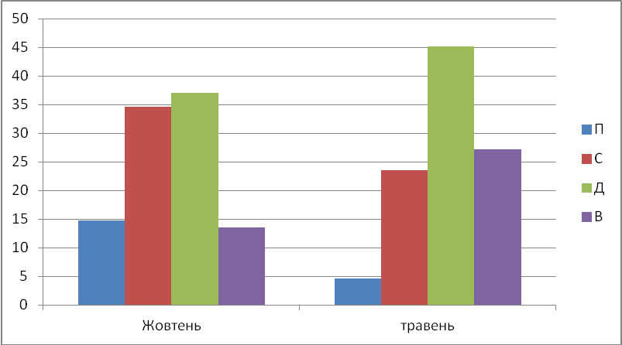
Та загальна результативність дітей кожної вікової групи по засвоєнню програмових вимог 7-ми освітніх напрямів Базового компонента яка показала:
І молодшої інклюзивної групи «Капітошка»

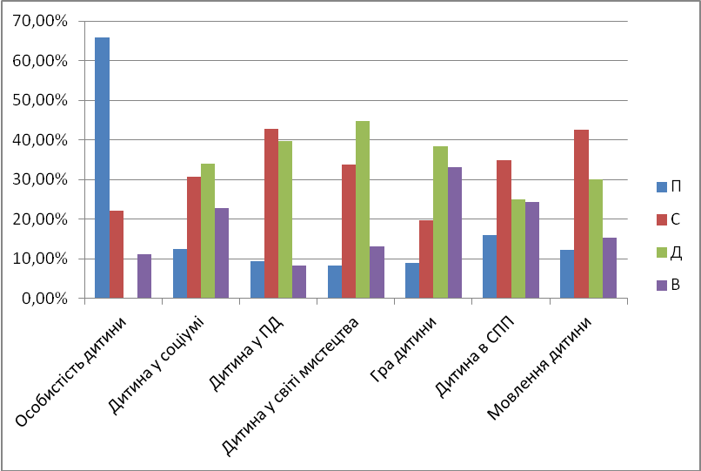
За результатами моніторингу до 19% дітей мають початковий рівень з усіх освітніх напрямків, до 32 % дітей результативність на середньому та достатньому рівнях, до 18 % дітей мають високий рівень.
ІІ молодшої інклюзивної групи «Колобок»

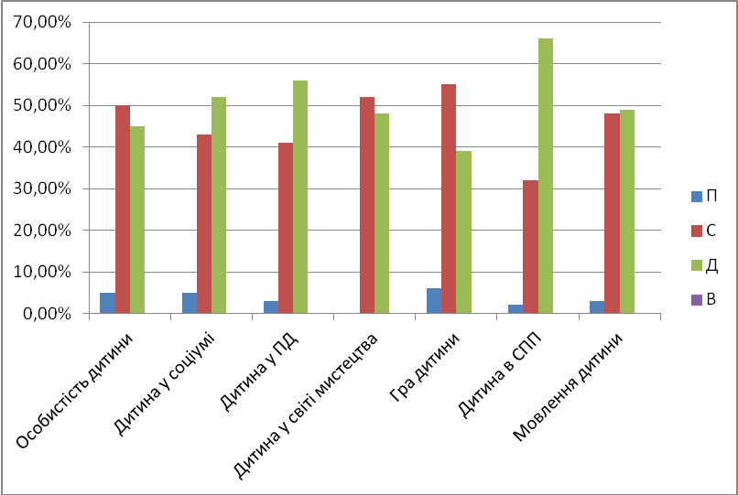
За результатами моніторингу до 3% дітей мають початковий рівень з шести освітніх напрямків, до 50 % дітей результативність на середньому та достатньому рівнях.
Середньої інклюзивної групи «Ромашка»

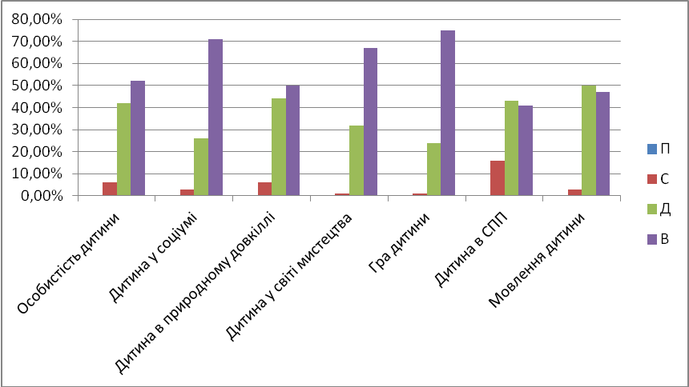
Моніторингові дослідження дітей показали, що знання дітей знаходяться на достатньому рівні – 37%, на високому рівні – 58% з усіх освітніх ліній Базового компонента. До 5% дітей мають середній рівень компетентності.

Середньої інклюзивної групи «Метелик»
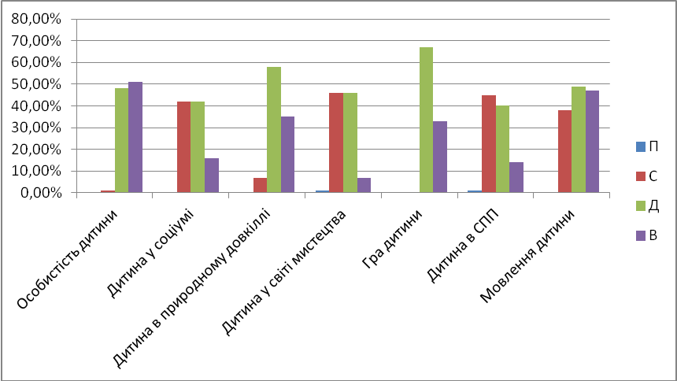
За результатами моніторингу до 24 % дітей результативність на середньому рівні, 50% дітей мають достатній рівень, 26% дітей – високий рівень.
Старшої інклюзивної групи «Сонечко»

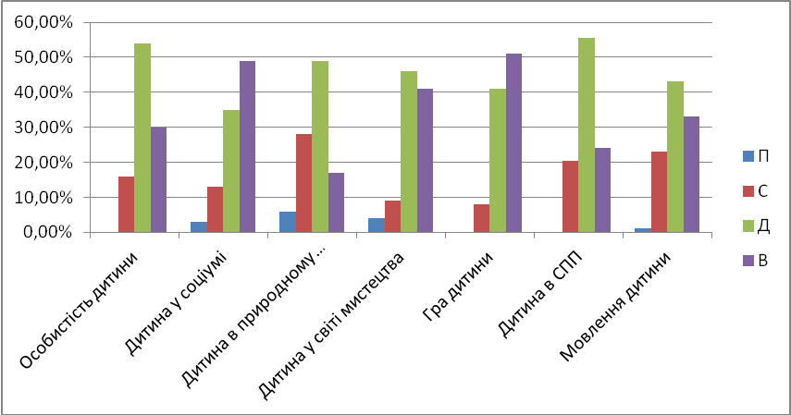

Оброблені дані моніторингу свідчать про те, що до 2% дітей мають початковий рівень з таких освітніх напрямків: «Дитина в природному довкіллі», «Дитина у світі мистецтва», «Дитина у соціумі», середній рівень мають 17% дітей, достатній – 46% та високий - 35 % дітей.
Старшої інклюзивної групи «Веселка»
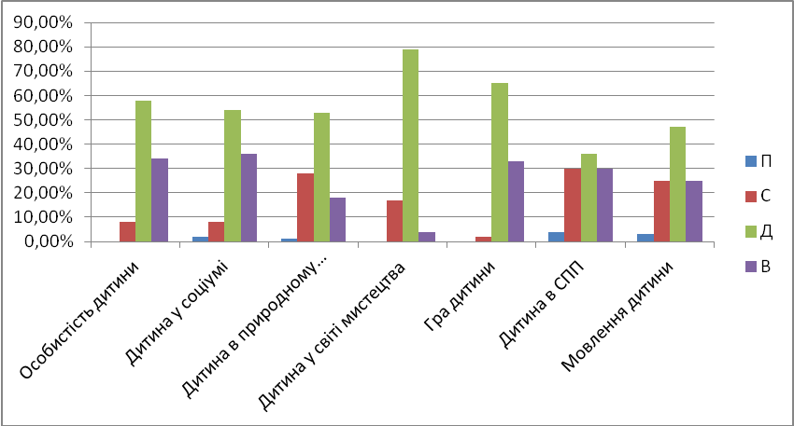

Результативність всіх освітніх ліній Базового компонента спостерігається на початковому рівні – 1%, середньому рівні – 17%, достатньому рівні – 56%, високому рівні – 26%.
Вихователям кожної вікової групи були надані рекомендації щодо покращення якості освіти дітей дошкільного віку на наступний 2024/2025 навчальний рік.

Наступність

Одне із завдань закладу дошкільної освіти – це наступність між школою та закладом дошкільної освіти, якісна підготовка дітей до шкільного навчання, тому педагоги продовжували впроваджували в освітній процес елементи інноваційних технологій та сучасні форми роботи такі як ранкове коло та метод проєкту.

Ранкові кола були спрямовані на те, щоб виховувати в дошкільників толерантне ставлення одне до одного, взаємоповагу, формування в комунікативних навичків, збагачували знання дітей за всіма освітніми напрямами, розвивали уяву та вміння вільно висловлювати свою особисту думку.
Метод проєктів у роботі з дошкільниками дав можливість педагогам інтегрувати інформацію з різних галузей знань для вирішення однієї проблеми і застосовувати їх на практиці. Розвивати спостережливість, творче та критичне мислення, мовлення. Дозволив учасникам бути більш активними, а сам процес навчання - більш цікавим. Для вихователів метод проєктів став важелем творчого потенціалу, який якісно впливав на підвищення рівня кваліфікації і професіоналізму, реалізації індивідуальних можливостей кожного.
Співпраця
Співпраця ЗДО № 4 із Сарненським ліцеєм № 4 проводилася відповідно до Угоди про співпрацю ЗДО із Сарненським ліцеєм № 4 та плану спільної роботи ЗДО та Сарненського ліцею № 4 на 2023/2024 н.р.
Згідно плану вихователі старших інклюзивних груп «Сонечко» та «Веселка» створювали умови для проведення творчої гри "Школа", проводилося: консультування батьків з питань соціальної адаптації дітей до умов в школі, анкетування. В нестандартній формі відбулися батьківські збори з вчителями – початківцями Сарненського ліцею № 1, де педагоги презентували класи та програми за якими будуть навчатися першокласники.
Також були запрошенні вчителі – початківці Сарненського ліцею № 4 для перегляду відкритого інтегрованого заняття «В гості до чарівної пташки», яке провела Катерина Бережна, вихователь, старшої інклюзивної групи «Веселка».
Однак такі форми роботи як: проведення екскурсії з дітьми старших груп до школи були не реалізовані, в зв’язку із веденням воєнного стану в країні.
У січні-лютому 2024р. було проведено діагностику готовності дітей старшого дошкільного віку до навчання у школі в старшій інклюзивній групі «Веселка».
Батькам було запропоновано онлайн-анкетування «Чи готова ваша дитина до навчання у школі». В анкетуванні взяли участь 8 респондентів. Результати анкетування свідчать, що 38% (3/8) опитаних батьків вважають, що їх дитина повністю готова до навчання в школі; 50% (4/8) вважають, що їх дитина готова, але неповною мірою. Цим батькам було запропоновано звернути увагу на запитання анкети з від’ємною відповіддю, адже над цими навичками дитини ще варто попрацювати. 12% (1/8) опитаних вважають, що їх дитина до навчання в школі не готова. Батькам було запропоновано приділяти більше часу заняттям з дитиною і звернути увагу на те, чого вона не вміє; за потреби звернутися за консультацією до вихователів групи чи практичного психолога.
Діагностика готовності дітей включала бесіду про школу та «Методику діагностики готовності до навчання в школі дітей шестирічного віку» (Н.М.Стадненко, Т.Д.Ілляшенко, А.Г.Обухівська).
Висновок про готовність дитини до шкільного навчання за результатами діагностичного обстеження формується за умови успішного виконання нею системи завдань:
- Співвіднесення фігур різної форми з ідентичними, які потрібно скласти з двох частин.
- Відтворення площинного зображення фігури з окремих її частин.
- Утворення пар зображень предметів за родовими ознаками.
- Класифікація множини зображень.
- Класифікація геометричних фігур: трикратне групування тих самих геометричних фігур, які мають три ознаки.
- Інтерпретація серій сюжетних малюнків: розкриття причиново-наслідкових зв'язків у наочно зображених ситуаціях та знаходження схожого в їх змісті.
- Розуміння змісту оповідання: розкриття причинно-наслідкових зв'язків в оповіданні з підтекстом.
- Визначення взаємозворотності відношень між величинами та розміщенням предметів у просторі.
- З'ясування математичних уявлень дітей: виконання дитиною ряду математичних операцій – відтворення числового ряду, встановлення кількісних відношень, рахункові операції та розв'язання елементарної задачі.
- Відтворення трьох заданих візерунків за зразками.
В діагностиці взяли участь 22 дитини.
Результати діагностики показали готовність дитини до навчання в школі у 82% дітей (18 дітей), у 18 % дітей (4 дитини) на момент діагностики готовність до школи була сформована неповною мірою.
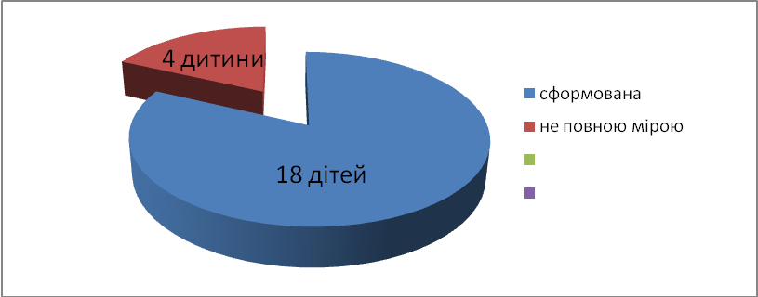
З метою активізувати розвиток пізнавальних процесів, формувати позитивне ставлення до навчання, підвищити рівень розвитку уяви, уваги, пам’яті, мислення в дітей дошкільного віку у квітні 2024р. практичним психологом було проведено цикл групових занять з дітьми групи «Веселка».
Педагогам старшої групи було надано «Рекомендації щодо формування психологічної та мотиваційної готовності дітей до навчання в школі».
Батьків ознайомили з інформаційним вісником «Готовність дитини до НУШ», методичними рекомендаціями «НУШ чекає першачків».
На батьківських зборах були обговорені теми «Готовність дитини до НУШ», «Адаптація дитини до навчання в школі».
Батькам та педагогам групи було рекомендовано продовжувати працювати над розвитком пізнавальної сфери дітей та формуванням внутрішньої позиції школяра.
У лютому-березні 2024р. було проведено діагностику готовності дітей старшого дошкільного віку до навчання у школі в старшій інклюзивній групі «Сонечко».
Батькам було запропоновано онлайн-анкетування «Чи готова ваша дитина до навчання у школі». В анкетуванні взяли участь 5 респондентів. Результати анкетування свідчать, що 40% (2/5) опитаних батьків вважають, що їх дитина повністю готова до навчання в школі; 60% (3/5) вважають, що їх дитина готова, але неповною мірою. Цим батькам було запропоновано звернути увагу на запитання анкети з від’ємною відповіддю, адже над цими навичками дитини ще варто попрацювати.
Діагностика готовності дітей включала бесіду про школу та «Методику діагностики готовності до навчання в школі дітей шестирічного віку» (Н.М.Стадненко, Т.Д.Ілляшенко, А.Г.Обухівська).
Висновок про готовність дитини до шкільного навчання за результатами діагностичного обстеження формується за умови успішного виконання нею системи завдань:
- Співвіднесення фігур різної форми з ідентичними, які потрібно скласти з двох частин.
- Відтворення площинного зображення фігури з окремих її частин.
- Утворення пар зображень предметів за родовими ознаками.
- Класифікація множини зображень.
- Класифікація геометричних фігур: трикратне групування тих самих геометричних фігур, які мають три ознаки.
- Інтерпретація серій сюжетних малюнків: розкриття причиново-наслідкових зв'язків у наочно зображених ситуаціях та знаходження схожого в їх змісті.
- Розуміння змісту оповідання: розкриття причинно-наслідкових зв'язків в оповіданні з підтекстом.
- Визначення взаємозворотності відношень між величинами та розміщенням предметів у просторі.
- З'ясування математичних уявлень дітей: виконання дитиною ряду математичних операцій – відтворення числового ряду, встановлення кількісних відношень, рахункові операції та розв'язання елементарної задачі.
- Відтворення трьох заданих візерунків за зразками.
В діагностиці взяли участь 16 дітей.
Результати діагностики показали готовність дитини до навчання в школі у 69% дітей (11 дітей), у 31 % дітей (5 дітей) на момент діагностики готовність до школи була сформована неповною мірою.

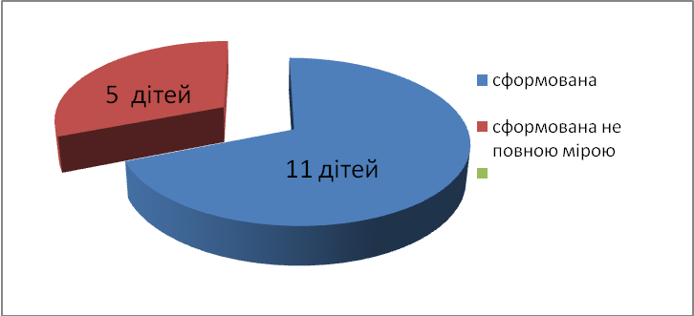

З метою активізувати розвиток пізнавальних процесів, формувати позитивне ставлення до навчання, підвищити рівень розвитку уяви, уваги, пам’яті, мислення в дітей дошкільного віку у квітні 2024р. практичним психологом було проведено цикл групових занять з дітьми групи «Сонечко».
Педагогам старшої групи було надано «Рекомендації щодо формування психологічної та мотиваційної готовності дітей до навчання в школі».
Батьків ознайомили з інформаційним вісником «Готовність дитини до НУШ», методичними рекомендаціями «НУШ чекає першачків».
На батьківських зборах були обговорені теми «Готовність дитини до НУШ», «Адаптація дитини до навчання в школі».
Батькам та педагогам групи було рекомендовано продовжувати працювати над розвитком пізнавальної сфери дітей та формуванням внутрішньої позиції школяра.
За бажанням батьків діти старшого дошкільного віку лишаються в закладі дошкільної освіти на наступний навчальний рік.
Фізичний розвиток дітей
Важливо відзначити, що педагогічний колектив успішно продовжував
Працювати над фізичним розвитком дошкільників тому систематично проводилась фізкультурно-оздоровча робота з дітьми. Ефективність фізичного виховання забезпечувалась комплексним застосуванням традиційних засобів фізичного виховання, пріоритетними серед яких були: ранкова гімнастика, заняття з фізичної культури, фізкультхвилинки, фізкультурні розваги, заняття з фізичними вправами під час прогулянки, рухливі ігри, самостійна рухова діяльність, загартувальні процедури.
Нетрадиційні засоби фізичного виховання були спрямовані на використання елементів танцювальної фітнес програми «Зумба Кідс» в процесі організації фізкультурно – оздоровчої роботи в ЗДО під час ранкової гімнастики, занять з фізичної культури.
Для проведення всіх форм роботи з фізичного виховання діти, за результатами оглядів, були розподілені за групами здоров’я та фізкультурними групами.
На кінець навчального року був проведений моніторинг виконання дітьми дошкільного віку основних фізичних рухів: біг, стрибки, метання. Моніторинг був проведений із 84 дітьми із 109, та виведено середній показник:

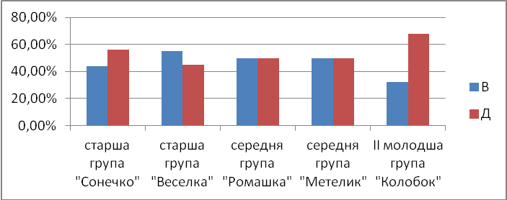

Згідно листа МОН України № 1/9 – 765 від 12.12.2019 р. «Щодо організації медико – педагогічного контролю на заняттях з фізкультури в ЗДО» медико - педагогічний контроль за фізичним вихованням проводився згідно затвердженого графіку проведення медико – педагогічного контролю занять з фізкультури на 2023/2024 н.р. у воєнний стан. Результати зафіксовані в протоколах «Медико - педагогічного контролю» із зазначенням загальної і моторної щільності фізкультурного заняття.
Логопедична робота в ЗДО
Згідно річного плану протягом вересня – жовтня 2023 року вчителем – логопедом проводилось комплексне логопедичне вивчення мовлення дітей старшої інклюзивної групи «Веселка» та «Сонечко». В старшій інклюзивній групі «Веселка» було обстежено – 16 з 26 дітей, а старшій інклюзивній групі «Сонечко» - 10 з 23 дітей. Далі було ще дообстежено 10 дітей в старшій інклюзивній групі «Веселка», та 13 дітей старшій інклюзивній групі «Сонечко» по мірі прибуття їх до ЗДО.
За результатами обстеження в старшій інклюзивній групі «Веселка» було виявлено 15 дітей з вадами звуковимови, фонетичного сприймання, порушення лексичної та граматичної сторін мовлення, які потребували логопедичної допомоги та 3 дитини з ООП, а в старшій інклюзивній групі «Сонечко» було виявлено 12 дітей з вадами звуковимови, фонетичного сприймання, порушення лексичної та граматичної сторін мовлення, які потребували логопедичної допомоги та 2 дитини з ООП. Діти були поділені на підгрупи відповідно до недоліків мовлення та складено розклад логопедичних занять по підгрупах.
Проаналізувавши обстеження у дітей наявні такі порушення мовлення:
- Фонетико-фонематичне недорозвинення мовлення;
- Загальний недорозвиток мовлення;
- Тяжкі порушення мовлення.
Так в період з жовтня 2023 року по травень 2024 року з дітьми старшого дошкільного віку проводилися підгрупові форми навчально-виховної та корекційно-розвивальної роботи відповідно до перспективного плану. На корекційних заняттях проводилась робота:
- з постановки, уточнення правильної артикуляції та диференціації звуків;
- з розвитку фонематичних процесів;
- з розвитку лексико-граматичної та синтаксичної сторони мовлення;
- звуковий аналіз слова.
Використовувалися різноманітні корекційні методи та прийоми, ігрові моменти, систематично підбиралися наочні та дидактичні матеріали для забезпечення результативності корекційної роботи, і так:
- з 18 дітей старшої інклюзивної групи «Веселка», з якими проводилась корекційно-розвивальна робота у 2023-2024 навчальному році мають такі результати:
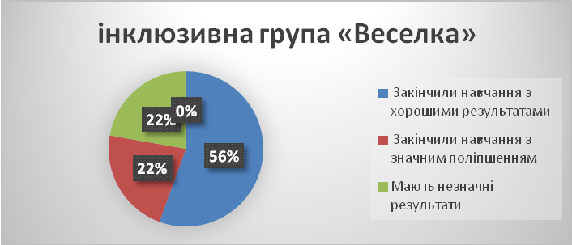
З 14 дітей старшої інклюзивної групи «Сонечко», з якими проводилась корекційно-розвивальна робота у 2023-2024 навчальному році мають такі результати:

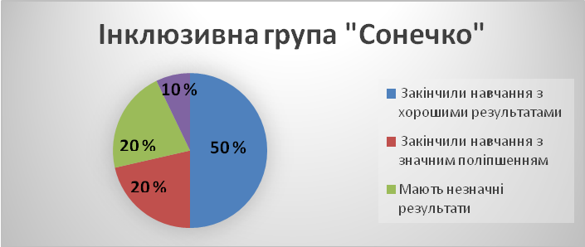
Під час роботи з дітьми-логопатами використовувала різноманітні логопедичні ігри, чистомовки, скоромовки, презентації Power Point. В цікавій формі проводила артикуляційні вправи для розвитку артикуляційного апарату, мовленнєвого дихання та розвитку дрібної та загальної моторики.
Також протягом навчального року проводилося індивідуальне консультування для батьків, надавалися рекомендації та поради. Слід відмітити тісну співпрацю з батьками дітей-логопатів за допомогою зошитів взаємозв’язку, у якому надавались рекомендовані вправи та завдання для домашнього опрацювання, що підвищило результативність корекційної роботи.
Психологічна служба в ЗДО
Протягом 2023/2024 н.р. практичним психологом закладу здійснювалась діяльність за наступними напрямами:
1.Організаційно-методична робота. У вересні 2023р. було складено та погоджено річний план роботи. Практичним психологом систематично велась документація, обробка, аналіз та оформлення діагностичного, методичного та стимульного матеріалу; вчасно опрацьовувались зміни в нормативних документах. В рамках самоосвіти, підготовки до психологічної просвіти були переглянуті вебінари («Розлад дефіциту уваги та гіперактивність. Інклюзія в дії», «Психолого-педагогічна діагностика: практичні кейси для корекційних педагогів», «Синдром професійного вигорання: як допомогти іншим та зберегти психічне здоров’я» та інші), відвідані заходи («Школа професійного зростання молодого ПП та СП», семінар «Про безбар’єрність і не тільки», цикл тренінгових занять в рамках проєкту «Про Спільноти: безпечне та сприятливе середовище для навчання дітей», «Інтерактивний вернісаж методичних знахідок творчого практичного психолога та соціального педагога», ресурсна зустріч «Між нами психологами»). Відвідала методичний хаб «Корекційно-розвивальні технології навчання дітей з ООП», організований КУ «Сарненським центром професійного розвитку педагогічних працівників» Сарненської міської ради.
2. Просвіта. Протягом року активно велась просвітницька діяльність серед педагогів, батьків, дітей. Були підготовані буклети на теми «Як підтримати дитину в умовах воєнного стану», «Нічого не хочу: де шукати причину?», «Захист від мобінгу у трудовому колективі», «Граємо з дитиною 5-го р.ж.»; методичні рекомендації «НУШ чекає першачків».
У жовтні 2023 до Дня психічного здоров’я у старших групах було проведено заняття на тему «Світ емоцій».
У жовтні – виступ на тему «Методичні рекомендації щодо визначення освітніх труднощів та рівнів підтримки в дітей раннього та дошкільного віку» на семінарі «Інклюзивна освіта в ЗДО».
У жовтні 2023 виступ на батьківських зборах в І молодшій групі «Капітошка» на тему «Перший крок у дитсадок. Як допомогти дитині адаптуватися в колективі?».
У листопаді 2023р. до Всесвітнього дня дитини в середніх групах «Ромашка» та «Метелик» були проведені заняття на тему «Кожен з нас особливий».
У листопаді – виступ на педагогічній раді на тему «Емоційний комфорт і душевна рівновага, як один із параметрів здорового способу життя педагогів і дітей дошкільного віку».
У квітні 2024р. в старших групах проведено цикл занять «До школи залюбки».
У травні 2024 виступ на батьківських зборах в середніх групах «Ромашка» та «Метелик» на тему «як правильно спілкуватися з дитиною під час конфлікту. Я-висловлювання.», в старших групах «Веселка» та «Сонечко» на тему «Готовність дитини до навчання в школі».
3. Профілактика.
В рамках Всеукраїнської акції «16 днів проти насильства» у старших групах «Веселка» та «Сонечко» були проведені бесіди з дітьми на тему «Дружні діти в ЗДО».
В рамках протидії булінгу в освітньому середовищі відбулась година спілкування з педагогами на тему «Попередження жорстокого поводження з дітьми», перегляд та обговорення мультфільмів «Вірте в Різдво», «Пташки», «Добре серце» (всі вікові групи), підготована пам’ятка для батьків «Алгоритм дій у ситуації домашнього насильства».
У грудні 2023р. відбувся тренінг для педагогів на тему «Психологічне розвантаження педагогів під час війни».
У січні 2024р. були проведені етичні бесіди з дітьми на тему «Булінг в казках» (всі вікові групи).
У лютому до Дня доброти у старших групах «Веселка» та «Сонечко» було проведене інтерактивне заняття «Тварини – наші друзі».
Для формування знань про безпечну поведінку в інтернеті відбулись заняття для дітей на теми «Наш інтернет-світ», організована виставка «Безпечний інтернет-світ».
4. Діагностика.
Протягом вересня-листопада відбувалось спостереження за адаптацією новоприбулих дітей.
У вересні 2024 проведена діагностика рівня пізнавальної та емоційно-вольової сфери у дітей з ООП.
У жовтні серед батьків І молодшої групи «Капітошка» було проведено анкетування «Чи готова ваша дитина до ЗДО?», серед батьків середніх груп «Ромашка» та «Метелик» анкетування «Чи розумієте ви власну дитину?» (О.П.Главник).
У листопаді-грудні 2023 року було проведено діагностику пізнавальної сфери дітей середнього дошкільного віку.
У січні-лютому 2024р. було проведено діагностику готовності дітей старшого дошкільного віку до навчання у школі.
Діагностика готовності дітей включала бесіду про школу та «Методику діагностики готовності до навчання в школі дітей шестирічного віку (Н.М.Стадненко, Т.Д.Ілляшенко, А.Г.Обухівська)».
Батькам старших дошкільників було запропоновано онлайн-анкетування «Чи готова ваша дитина до навчання у школі?».
Протягом року за потреби здійснювалась додаткове діагностування пізнавальної та емоційно-вольової сфери дітей, в тому числі дітей з ООП.
5. Консультування. Згідно річного плану систематично відбувалось групове консультування педагогів («Спільна робота вихователя та сім’ї із соціальної адаптації дітей дошкільного віку», «На що звернути увагу у розвитку дитини середнього дошкільного віку» та інше) та батьків («Поради по створенню безпечного онлайн-простору для дитини», «Адаптація дітей з ООП з ЗДО», «Дитячі істерики та способи їх уникнення», «Покарання дітей: варто чи ні?»). Індивідуальне консультування здійснювалося за запитом.
Протягом року відбувався психологічний супровід дітей (заняття, ігри, вправи), зокрема під час повітряної тривоги.
Зважаючи на ситуацію яка склалася наразі, більшість вихованців потребують психологічної підтримки тому педагоги надають допомогу батькам психологічного напрямку. На сайті закладу висвітлено практичні поради щодо підтримання та збереження психологічного здоров’я дітей в умовах війни, зняття тривоги та встановлення позитивного емоційного стану як батьків так і дітей.
Інклюзивна освіта
Якісна дошкільна освіта є синонімом інклюзивної освіти — освіти, яка передбачає участь в освітньому процесі усіх дітей і створює для цього відповідні можливості. Заклад дошкільної освіти (ясла – садок) № 4 «Сонечко» базується на демократичних цінностях та повазі до основних прав людини і створює умови для максимальної участі в освітньому процесі усіх дітей, у тому числі й дітей з особливими освітніми потребами.
Впродовж 2023/2024 н.р. в закладі організоване інклюзивне навчання для 13 дітей з особливими освітніми потребами.
Які мали наступні рівні підтримки:
1. | Рівень підтримки | Кількість дітей з ООП
2. | «5» рівень | 2 дитина
3. | «4» рівень | 6 дітей
4. | «3» рівень | 3 дитини
5. | «2» рівень | 2 дитини

Корекційно-розвиткова робота з дітьми з ООП здійснювалась відповідно наступних програм та навчально-методичних посібників:
- Програма розвитку дитини дошкільного віку «Українське дошкілля» (О.І.Білан. –и вид. 2-ге, зі зм. І доп. – Тернопіль: Мандрівець, 2022. – 216 с.)
- Програма корекційно-розвиткова робота з дітьми із загальним та фонетико-фонематичним недорозвиненням мовлення. І.В. Кравцов, Л.Л.Стахова.
З метою всебічного вивчення особистості дитини з ООП, організації ефективної допомоги і психолого - педагогічної підтримки, відстеження динаміки її індивідуального шляху розвитку, створення належних умов для інтеграції дітей з ООП в освітнє середовище, протягом 2023/2024 н.р. проводилась систематична робота членів КППС дітей з ООП.
Відповідно положення про команду психолого-педагогічного супроводу на початок 2023/2024 року були створені команди супроводу з залученням відповідних фахівців, а саме: директора, вихователя – методиста, практичного психолога, вчителя – логопеда, вчителя - реабілітолога, вихователів – асистентів, вихователів, старшої сестри медичної, фахівців ІРЦ та батьків дітей з ООП.
Проведено в 2023/2024 н.р. - 39 засідань команд супроводу дітей з ООП, які зафіксовані протоколами. Метаю даних засідань є налагоджена робота членів КС з дітьми з ООП.
Професіоналізм та ентузіазм працівників, уміння працювати в команді, втілювати перспективні педагогічні ідеї та досвід, опановувати інноваційні технології – це запорука успіхів нашої команди.
Системність роботи фахівців команди супроводу забезпечували обов’язкову корекційну складову освітнього процесу шляхом виділення необхідних корекційних годин за освітніми потребами кожної дитини організували заняття з розвитку:
- корекція розвитку (заняття з практичним психологом);
- розвиток мовлення (заняття з вчителем-логопедом);
- розвиток мовлення (заняття з вчителем-дефектологом);
- лікувальна фізкультура (заняття з вчителем-реабілітологом).
Робота вчителя - логопеда спрямовувалася на розвиток зв’язного мовлення, формування граматично правильного мовлення, збагачення словникового запасу слів.
Робота практичного - психолога була спрямована за такими напрямками, як розвиток емоційної сфери, зниження тривожності та скутості, формування віри у свої сили й можливості, набуття навичок позитивної вербальної та невербальної комунікації, оволодіння навичками саморегуляції власного емоційного стану.
Корекційна робота вчителя - реабілітолога була спрямована на покращення моторних функцій; формування основних рухових функцій дітей відповідно до онтогенетичного розвитку; забезпечення психічного та фізичного благополуччя; формування необхідних навичок і умінь дитини з урахуванням її індивідуальних особливостей; розвиток фізичних якостей; зміцнення та охорону здоров’я дітей.
Відповідні послуги надавались безпосередньо педагогами ЗДО, які мають відповідну освіту.
Під час роботи КС було визначено напрямки психолого- педагогічних та корекційно – розвиткових послуг. Розроблення індивідуальної програми розвитку кожної дитини; моніторинг виконання індивідуальної програми розвитку для кожної дитини з (ООП) з метою коригування та визначення динаміки розвитку.
Згідно річного плану були проведені спільні засідання КС із фахівцями ІРЦ.
Членами КС тричі на рік (листопад, лютий, травень) було проведено моніторинг засвоєння освітніх завдань та виконання індивідуальних освітніх програм з метою корегування поставлених цілей та завдань для дітей з ООП, які були обговорені з усіма членами КС та батьками. ІПР та протоколи засідань КС було затверджено та завантажено на порталі ІРЦ «Україна. Інклюзія».
Окрім того були направлені до ІРЦ для проходження повторного комплексного психолого - педагогічного оцінювання: 2 дитини які вибувають до школи.
Заняття з дітьми з ООП проводилися з жовтня по даний час.
Однак, корекційно - розвиткові та психологічно – педагогічні послуги, а саме заняття з вчителем –логопедом, вчителем – реабілітологом, практичним психологом не профінансовані на 100%, тому що не було виділено коштів, на оплату праці, оскільки оплата праці здійснюється відповідно до Порядку та умов надання субвенції з державного бюджету місцевим бюджетам та надання державної підтримки особам з особливими освітніми потребами, затверджених постановою Кабінету Міністрів України від 14.02.2017 № 88.
Таким чином, роботу щодо реалізації завдань з інклюзивної освіти можна вважати на достатньому рівні. Членами КС вирішено й надалі забезпечувати психолого-педагогічний супровід дітей з ООП, та надавати відповідні рекомендації батькам щодо підтримки дітей з ООП.
На сьогоднішній день є потреба у відкритті ресурсної кімнати в ЗДО для дітей з ООП для зменшення психоемоційної напруги, легшої адаптації до освітнього процесу та соціалізації. Так, у грудні місяці власними силами був проведений ремонт кімнати, та часткове об лаштування. До початку нового 2024/2025 навчального року планується повне облаштування ресурсної кімнати та відкриття.
Кадрове забезпечення
Педагогічними кадрами та технічним персоналом ЗДО укомплектований згідно штатного розпису, затверджений Управлінням освіти Сарненської міської ради.
Відповідно до штатного розпису ЗДО № 4 кількість штатних посад становить:
- 44,26 з них:
24,71 – педпрацівники;
4,5- спеціалісти;
15,05- робітники.
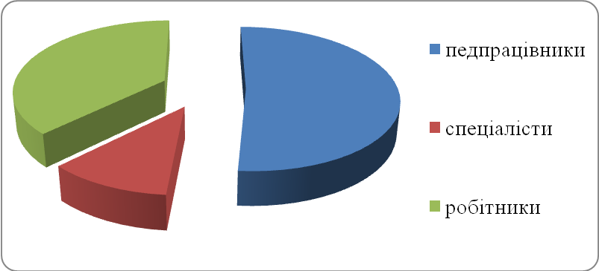

Однак, кадровий склад педагогічних працівників протягом 2023/2024 н.р. змінювався, причина – введення воєнного стану та міграція працівників.
Усі педагоги мають спеціальну педагогічну освіту.
Всього педагогів: 20
Повна вища освіта – 12 педагогів
Неповна вища освіта – 6 педагогів
Повна загальна освіта – 2 педагоги
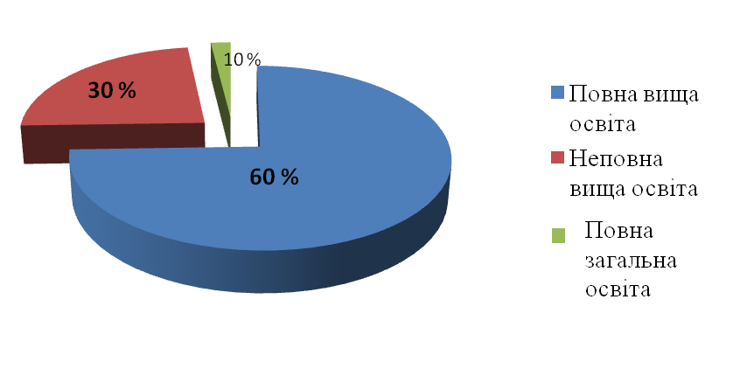
2. За освітньо-кваліфікаційним рівнем:
- «10 тарифного розряду» - 5 (25 %);
- «11 тарифного розряду» - 3 (15 %);
- «спеціаліст І категорії» – 3 (15 %);
- «спеціаліст вищої категорії» – 9 (45 %)

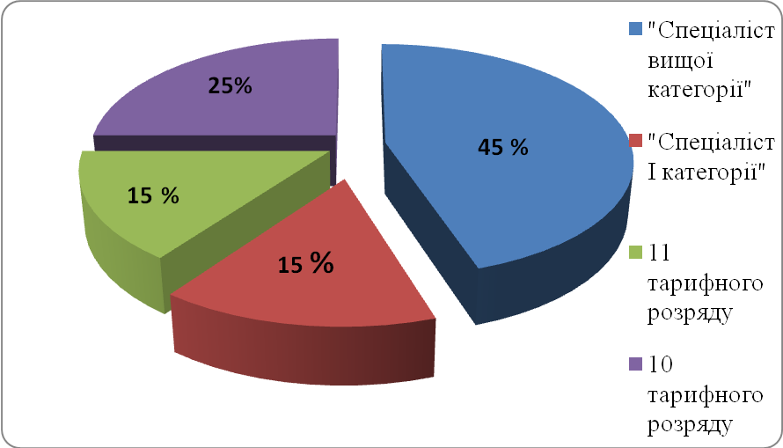

Звання:
- вихователь – методист – 5 (25%)
- старший вихователь – 1 (5%)
Атестація педагогічних працівників
Атестація педагогічних працівників у закладі дошкільної освіти проводилася відповідно до Закону України «Про освіту» (стаття 54), «Про дошкільну освіту» (перша частина статті 30), відповідно до Положення про атестацію педагогічних працівників, затвердженого наказом Міністерства освіти і науки України від 09.09.2022 р. № 805.
З метою підвищення теоретичного рівня та фахової майстерності педагогів, перспективного плану проведення атестації педагогічних працівників ЗДО (ясла – садок) № 4 «Сонечко» у 2023/2024 навчальному році було проведено організаційну роботу на проходження атестації в черговому порядку:
- Вихователя, Світлани Бортнік, на відповідність займаній посаді та присвоєння кваліфікаційної категорії «спеціаліст другої категорії».
Також були подані заяви педагогами на позачергову атестацію:
- Вихователя, Світлани Бортнік, на відповідність займаній посаді та присвоєння кваліфікаційної категорії «спеціаліст першої категорії»;
- вихователя Катерини Бережної, на відповідність займаній посаді та присвоєння кваліфікаційної категорії «спеціаліст першої категорії»;
- вчителя – логопеда Дани Жупило, на відповідність займаній посаді та присвоєння кваліфікаційної категорії «спеціаліст першої категорії»;
- інструктора з фізкультури Катерини Красько, на відповідність займаній посаді, присвоєння кваліфікаційної категорії «спеціаліст вищої категорії», присвоєння педагогічного звання «вихователь методист»;
- вихователя Людмили Мельничук, на відповідність займаній посаді, присвоєння кваліфікаційної категорії «спеціаліст вищої категорії», присвоєння педагогічного звання «вихователь методист»;
- вихователя Надії Лігун, на відповідність займаній посаді, присвоєння кваліфікаційної категорії «спеціаліст вищої категорії», присвоєння педагогічного звання «вихователь методист»;
- вихователя Шмалюх Т.А., на відповідність займаній посаді, присвоєння кваліфікаційної категорії «спеціаліст вищої категорії».
За результатами атестації:
- вихователь Надія Лігун, відповідає займаній посаді, присвоєно
кваліфікаційну категорію «спеціаліст вищої категорії», присвоєно педагогічне звання «вихователь методист»;
- вихователь Мельничук Л.П., відповідає займаній посаді,
присвоєно кваліфікаційну категорію «спеціаліст вищої категорії», присвоєно педагогічне звання «вихователь методист»;
- вихователь Шмалюх Т.А., відповідає займаній посаді, присвоєно
кваліфікаційну категорію «спеціаліст вищої категорії»;
- інструктор з фізкультури Катерина Красько, відповідає займаній
посаді, присвоєно кваліфікаційну категорію «спеціаліст вищої категорії», присвоєно педагогічне звання «вихователь методист»;
- вчитель – логопед Дана Жупило відповідає займаній посаді, присвоєно кваліфікаційну категорію «спеціаліст першої категорії»;
- вихователь Світлана Бортнік, відповідає займаній посаді, присвоєно кваліфікаційну категорію «спеціаліст першої категорії»;
- вихователь Катерина Бережна, відповідає займаній посаді, присвоєно кваліфікаційну категорію «спеціаліст першої категорії».
Підвищення професійної компетентності педагогічних працівників
З метою забезпечення систематичного підвищення професійної компетентності педагогічних працівників, ведеться постійна робота щодо проходження курсової перепідготовки. Усі педагоги проходять КПК один раз на 5 років.
Згідно з графіком проходження курсів підвищення кваліфікації при обласному інституті післядипломної педагогічної освіти в м. Рівне підвищували свою фахову майстерність педагоги: Марія Гриневич, директор., Оксана Грушецька, вихователь – методист.
Удосконалення рівня професійної компетентності – один з основних напрямків реформування системи освіти. Педагогічні працівники зобов’язані постійно підвищувати професійний рівень, педагогічну майстерність, загальну культуру. (Закон України «Про освіту»). Виходячи з цього, головними завданнями методичної служби є стимулювання самоосвіти і саморозвитку педагогічних кадрів та надання своєчасної методичної допомоги у даному напрямку.
Педагоги закладу впродовж року успішно співпрацювали з комунальною установою «Сарненський центр професійного розвитку педагогічних працівників» та систематично удосконалювали рівень своєї професійної компетентності шляхом цілеспрямованої самоосвітньої діяльності: участь у семінарах, вебінарах спрямованих на вдосконалення своєї фахової компетенції, що засвідчує набутий практичний досвід та отримані сертифікати.
Матеріальна технічна база закладу
Засновником ЗДО (ясла-садок) № 4 «Сонечко» — є Сарненська міська територіальна громада в особі Сарненської міської ради, тому фінансування закладу дошкільної освіти є кошти:
- засновника;
- відповідного бюджету у розмірі, передбаченому нормативами фінансування;
- батьків або осіб які їх замінюють;
- добровільні пожертвування і цільові внески фізичних і юридичних осіб;
- інші надходження не заборонені чинним законодавством.
Заклад дошкільної освіти № 4 «Сонечко» має власну будівлю. Будівля закладу типове двоповерхове цегляне приміщення. Загальна площа приміщення становить 902,6 м.кв. Проектна потужність закладу — 6 групових приміщень з окремими роздягальнями, туалетними кімнатами. Наявна музично-фізкультурна зала, кабінети: директора, вихователя-методиста, старшої сестри медичної, головного бухгалтера, вчителя-логопеда, завідувача господарства, пральня та харчоблок, підсобні приміщення.
Санітарний стан приміщень закладу дошкільної освіти відповідає санітарно-гігієнічним вимогам.
Територія закладу огороджена парканом.
Озеленення території постійно оновлюється, висаджуються дерева, кущі, квіти. Прилегла територія облаштована та утримується відповідно до санітарних правил та норм.
Господарська зона знаходиться окремо від ігрових майданчиків, до неї облаштовано окремий в'їзд. Наявний майданчик для контейнера ТПВ. Тверді побутові відходи вивозиться регулярно.
Кожна група закладу має свій ігровий майданчик, який забезпечено тіньовим навісом, ігровим обладнанням та зеленими насадженнями. На ігрових майданчиках є пісочниці з кришками, гойдалки, столи, лави, драбини для лазіння, ігрові комплекси, однак ігрові майданчики потребують осучаснення та поповнення.
На території розміщено фізкультурно-спортивний майданчик.
Заклад дошкільної освіти в достатній мірі забезпечений м'яким інвентарем, постільною білизною, твердим інвентарем, посудом, інвентарем, який використовується за призначенням.
В закладі створюються належні умови для фізичного, психічного розвитку дітей, їх виховання та навчання. Всі групові кімнати та коридори естетично оформлені, інтер’єр приміщень дібрано з урахуванням сучасного дизайну, все обладнання та меблі розташовані зручно та доцільно.
Групові кімнати оснащені відповідно віку дітей, створене розвиваюче середовище, належні умови щодо утримання дітей. Протягом останніх років проводилися ремонтні роботи груп, кожна група має естетичний вигляд, індивідуальний інтер’єр. Однак Групові кімнати потребують осучаснення.
У всіх групах наявні телевізори, що дає змогу вихователю ілюструвати та забезпечити наочність на заняттях на рівні сучасних вимог, групи постійно поповнюються розвиваючими іграми та іграшками, дидактичними посібниками, методичною літературою.
В кожній групі організовані куточки для розвитку самостійної художньої, інтелектуальної діяльності, дрібної моторики рук, предметно-практичної діяльності, наявність яких сприяє розвитку кожної дитини. Всі куточки обладнані необхідним матеріалом для розвитку вихованців згідно з віковими особливостями.
Створені умови для дослідницької, трудової діяльності (куточки природи, куточки для чергування), розвитку сюжетно-рольових ігор. Також організовано осередки для ознайомлення вихованців з національними традиціями українського народу.
Створено умови для музичного виховання. Музично-фізкультурна зала використовується для проведення щоденних занять, свят та розваг, дозвілля з музичного виховання відповідно до розкладу занять, плану роботи закладу та керівника музичного. Також музично-фізкультурна зала використовується для проведення щоденних занять з фізичного виховання, свят, розваг, Днів здоров'я, ранкової гімнастики та інших заходів відповідно до розкладу занять, плану роботи закладу.
Музично-фізкультурна зала оснащена необхідним спортивним обладнанням: гімнастична стінка, атрибути для виконання загальнорозвиваючих вправ (м’ячі, скакалки, гімнастичні палки, кеглі), обладнання для розвитку основних рухів (гімнастичні лави, драбини, ребристі дошки, мати, канати, дуги ), виготовлене власноруч нестандартне обладнання для перестрибування, доріжки для профілактики плоскостопості). Фізкультурне обладнання відповідає гігієнічним, естетичним вимогам та анатомо-фізіологічним особливостям дітей різних вікових груп.
В закладі оснащені кабінет вчителя-логопеда та практичного психолога, які працюють впродовж навчального року. Обладнання в даному кабінеті також постійно оновлюється та доповнюється новими методично-розвитковими посібниками, іграшками, літературою, розвивальними іграшками які безпечні у використанні, мають яскравий вигляд та високий показник екологічності, наочними посібниками.
Завдяки активній та плідній роботі, у кожній віковій групі створено відповідний ресурсний простір, який включає в себе слідуючи елементи системи альтернативної комунікації: розклад, меню, вибір діяльності, ранкові зустрічі, правила групи, стіна творчості, дошки для сенсорного розвантаження (бізіборди) - що сприяє активному включенню в освітній процес дітей з ООП.
Заходи щодо зміцнення та модернізації матеріально-технічної бази навчального закладу – є одним із провідних напрямків роботи директора ЗД
Упродовж 2023/2024 навчального року матеріально-технічна база закладу дошкільної освіти була поповнена та поновлена за рахунок залучення бюджетних коштів Cарненської міської ради, а саме:
- Миючі засоби – 2304,00 грн.;
- Канцелярські товари – 4285 грн.;
- Матеріали для облаштування укриття – 9855,00 грн;
- Стільці дитячі – 21920,00 грн;
- столи дитячі – 17940,00 грн;
- Будівельні матеріали (плитка, двері, каналізація, лінолеум, фарб) – 81394,20 грн.;
- Принтер – 14000,00 грн;
- Ноутбук – 19900,00 грн;
- Овочерізка – 27000,00 грн;
- Жалюзі – 26252,00 грн;
- Меблі (перегородки, шафа господарська) – 14600,00 грн.
- Шафа для документів – 4650,00 грн;
- Стінка дитяча – 17700,00 грн;
- Диван – 12150,00 грн;
- Килим – 2800,00 грн;
Додаткові джерела фінансування
Додатковими джерелами фінансування також є - надання субвенції для забезпечення корекційно – розвиткової роботи з дітьми з особливими освітніми потребами. В цілому, це дає вагомий внесок в поповнення та покращення матеріально-технічної бази закладу.
А саме обладнання для дітей з ООП (масажний килимок, пісочниця для кінетичного піску, дитяча спортивна дошка, пуфи) – 8439,00 грн;
- Батут – 2050,00 грн.
- Бокс «Навчально-розвивальні матеріали для закладів дошкільної освіти»
від Юнісеф Україна – 1500,00 грн.;
Як додаткові джерела фінансування, в ЗДО № 4 організована співпраця з батьками.
Завдяки діяльності батьківського комітету та батьків впродовж 2023/2024 було поновлено та поповнено матеріальну базу закладу, а саме придбано та освоєно кошти:
- дитячі іграшки, дидактичні ігри, методична література,
- канцтовари
- господарчі товари
- ламінатор.
Соціальний захист
Одним з пріоритетних напрямків діяльності адміністрації ЗДО є забезпечення соціального захисту вихованців. Відповідно до Закону України «Про захист персональних даних» на початок 2023/2024 навчального року було проведено облік дітей ЗДО «Сонечко», забезпечено роботу та постійне оновлення і внесення коректив до бази даних комп’ютерної програми «КУРС: Дошкілля».
На початку навчального року, проведена ретельна діагностична роботи щодо виявлення дітей з сімей пільгових категорій, було складено соціальний паспорт сімей та створено списки вихованців, які потребують соціальної допомоги.
В ЗДО зареєстровано 42 дітей категорії, а саме:
- діти батьки яких або особи що їх замінюють є учасниками АТО/ООС - 22;
- діти, які перебувають на інклюзивній освіті – 13,
- діти з малозабезпечених сімей – 5.
- діти з числа внутрішньо-переміщених осіб – 2
В ЗДО «Сонечко» постійно проводились заходи з пропаганди психолого-педагогічних знань щодо соціального захисту дітей. Було доведено до відома працівників та батьків алгоритм дій в разі виникнення ситуації, пов’язаної з насильством в сім’ї. Ознайомлено педагогів про неухильне виконання ст.54, ст.56 Закону України «Про освіту» щодо недопущення до педагогічної діяльності працівників, які за своїм моральними якостями не можуть виконувати виховні функції та обов’язки педпрацівників, захищати дітей від будь – яких форм фізичного або психічного насильства.
Практичним психологом та педагогами закладу підготовлено та проведено ряд консультацій для педагогів та батьків.
На сайті ЗДО №4 організована сторінка «Протидія булінгу », де батьки мають змогу ознайомитись з Положенням про булінг в ЗДО № 4, Порядком подання та розгляду заяв протидії булінгу, План роботи протидії булінгу в ЗДО № 4 та консультаціями з даної теми.
Педагогами закладу дошкільної освіти ведеться робота щодо вивчення контингенту дітей, які не відвідують ЗДО: створено банк даних дітей від 0 до 6 років, із зазначенням відомостей: про прізвище, ім’я, по батькові дитини, дату народження, про одного з батьків, місце проживання, форму здобуття дитиною дошкільної освіти
Таким чином, можна зробити висновок про те, що в закладі робота з соціального захисту вихованців проводиться планово, в системі і виконується.
Організація харчування дітей
Повноцінне та якісне харчування є невід’ємною складовою зміцнення здоров’я дітей. Питання організації харчування дітей у дошкільному закладі було і залишається одним із актуальних. Раціональний режим харчування, збалансованість раціону є основними умовами для підвищення захисту дитячого організму до захворювань, нормального росту та розвитку дітей, які тут виховуються.
Організація харчування дітей в закладі здійснюється відповідно до законів України «Про освіту», «Про дошкільну освіту», Інструкції про організацію харчування дітей у дошкільних навчальних закладах, затвердженої спільним наказом МОН та МОЗ України від 17.04.2006 р. № 298/227, зі змінами, затвердженими наказом МОН молоді спорту України від 26.02.2013р. № 202/165 «Про затвердження Змін до Інструкції з організації харчування дітей у дошкільних навчальних закладах», наказу Міністерства освіти і науки України від 21.11.2002 № 667 «Про затвердження Порядку встановлення плати для батьків за перебування дітей у державних і комунальних дошкільних та інтернатних навчальних закладах», Санітарного регламенту для дошкільних навчальних закладів затверджене наказом МОЗУ від 24.03.2016 р. № 234 зареєстровано в Міністерстві юстиції України від 14.04.2016 р. за № 563/28693, наказу Мінагрополітики України від 01.10.2012 № 590 «Про затвердження Вимог щодо розробки, впровадження та застосування постійно діючих процедур, заснованих на принципах Системи управління безпечністю харчових продуктів (НАССР)», постанови Кабінету Міністрів України від 24.03.2021 № 305 «Про затвердження норм та Порядку організації харчування у закладах освіти та дитячих закладах оздоровлення та відпочинку», Рішення Сарненської міської ради від 11.12.2023 року № 574 «Про організацію та встановлення вартості харчування дітей у закладах загальної середньої та дошкільної освіти Сарненської міської територіальної громади», наказів по ЗДО.
В ЗДО трьохразове харчування встановлено для всіх груп.
Вартість харчування для однієї дитини за день у ЗДО з 01.09.2023р. по 31.12.2023 року становила 45,00 гривень
Вартість харчування для однієї дитини за день у ЗДО з 01.01.2024 становить:
- для дітей віком від одного до чотирьох років – у розмірі 55 грн.;
- для дітей віком від чотирьох до шести (семи) років – у розмірі 60 грн.
Встановлено, що батьки або особи, які їх замінюють, вносять плату за харчування дітей у закладі дошкільної освіти у розмірі, що становить:
- 60% від вартості харчування на день;
- 40% забезпечується за рахунок бюджетних коштів.
Встановлене безплатне гаряче харчування:
1.1. дітей - сиріт, дітей, позбавлених батьківського піклування, дітей з особливими освітніми потребами, які навчаються у спеціальних та інклюзивних групах, дітей інвалідністю;
1.2. дітей із сімей, які отримують допомогу відповідно до Закону України «Про державну соціальну допомогу малозабезпеченим сім’ям» (які навчаються в закладі дошкільної освіти з повним перебуванням дітей);
1.3. дітей у сім’ях, у яких сукупний дохід на кожного члена сім’ї за попередній квартал не перевищував рівня забезпечення прожиткового мінімуму (гарантованого мінімуму), який щороку встановлюється законом про Державний бюджет України для визначення права на звільнення від плати за харчування дитини у державних і комунальних закладах дошкільної освіти відповідно до Закону України «Про дошкільну освіту»;
1.4. дітей з числа внутрішньо переміщених осіб чи дітей, які мають статус дитини, яка постраждала внаслідок воєнних дій і збройних конфліктів згідно із Законом України «Про забезпечення прав і свобод внутрішньо переміщених осіб»;
1.5. дітей із числа членів сімей загиблих (померлих) ветеранів війни та членів сімей загиблих (померлих) Захисників і Захисниць України, обоє батьків яких загинули або пропали безвісти; утриманців загиблого (померлого) яким у зв’язку з цим виплачується пенсія, визначених у статтях 10, 10-1 Закону України « Про статус ветеранів війни, гарантії їх соціального захисту».
На виконання постанови Кабінету Міністрів України від 24.03.2021 № 305 «Про затвердження норм та Порядку організації харчування у закладах освіти та дитячих закладах оздоровлення та відпочинку» в закладі впроваджені оновлені чотирьохтижневе посезонне меню (літній, осінній, зимовий, весняні періоди), та затверджено картотеку страв. В ньому зроблено акцент на корисну та смачну їжу, враховані наші національні вподобання, обмежене споживання продукції з високим вмістом солі й цукру, натомість додано більше злакових, овочів, фруктів, ягід, молочних та м'ясних продуктів.
Відповідно до штатного розпису заклад дошкільної освіти повністю укомплектовано працівниками, які забезпечують організацію харчування: 2 кухарі, які мають відповідну освіту та підсобний робітник.
Стан матеріально-технічного забезпечення харчоблоку, груп задовільний. Кухонне обладнання та посуду є в достатній кількості. Однак лишається потреба ремонту посудомийних кімнат групи «Колобок» та «Метелик».
Продукти харчування та продовольчу сировину впродовж 2023/2024 навчального року постачали регулярно та у повному обсязі відповідно до заявок на продукти харчування. Основними постачальникоми продуктів харчування в ЗДО є: ФОП Зозюк О.І., ТзОВ «Радивилівмолоко», ТзОВ «Сарненький хлібозавод» та ФОП Гега О.Я. Завезення продуктів здійснювалось відповідно графіка, спеціальним транспортом підприємств. Усі продукти харчування мають супровідні документи (накладні, сертифікати) щодо їх якості та безпечності, що реєструються та зберігаються у відповідній документації завідувача господарства.
Відповідно до примірного чотиритижневого сезонного меню та картотеки страв, затвердженого директором закладу дошкільної освіти, щодня складється меню-вимога на наступний день, яка теж затверджена директором ЗДО, та підписано сестрою медичною з дієтичного харчування/старшою медичною сестрою, завідувачем господарства та кухарем.
На постійному контролі адміністрації питання дотримання технологічного процесу приготування їжі, смакових якостей готових страв. Працівники харчоблоку готують страви відповідно до картотеки страв, меню-розкладу, дотримуючись технологій приготування страв.
Слід зазначити, що впродовж 2023/2024 н. р. у ЗДО не було зафіксовано жодного випадку харчових отруєнь, що свідчить про належний стан організації харчування, так як контроль за організацією харчування проводиться на постійній основі. Результати фіксуються у чек-листах.
Сарненською гігієнічною лабораторією ДУ «Рівненській ОЦКПХ МОЗ проводились дослідження (13.10.2023 р., 17.04.2024 р.,). за результатами бактеріологічних проб страв, змивів з поверхонь посуду, меблів, одягу працівників не виявлено жодних порушень, а також порушень відповідності норм калорійності харчування дітей, про що свідчать надані Протоколи досліджень.
Виконання вимог програми щодо виховання культурно-гігієнічних навичок, питання раціонального харчування дітей вносяться у тематику засідань батьківських зборів, виробничих нарад, нарадах при директору.
Аналіз виконання норм харчування за 2023/2024 рік показав, що у цілому харчування дітей у закладі дошкільної освіти здійснювалось наближено до норм, було раціональним, збалансованим, різноманітним.
Аналіз виконання норм харчування дітей
№  п/п | Назва продукту | 2019р.  % | 2020 р.  % | 2021р.  % | 2022р. % |  | 2023р. % | 2023/2024р.  %
 |  |  |  |  | 04.01-23.02 | 03.10-30.12 | 02.01-31.05 | 01.09.2023-  31.05.2024
1 | М’ясо | 48 | 45 | 57 | 90 | 60 | 88 | 85
2 | Риба | 54 | 47 | 63 | 98 | 52 | 98 | 98
3 | Масло вершкове | 83 | 76 | 89 | 83 | 26 | 92 | 76
4 | Олія соняшникова | 91 | 89 | 95 | 87 | 39 | 89 | 77
5 | Молоко | 47 | 44 | 54 | 65 | - | 70 | 67
6 | Сир твердий | 55 | 40 | 66 | 60 | 10 | 56 | 17
7 | Сир кисломолочний | 70 | 62 | 69 | 63 | - | 65 | 22
8 | Яйце | 92 | 84 | 95 | 100 | 34 | 100 | 98
9 | Цукор | 99 | 96 | 76 | 77 | 12 | 82 | 78
10 | Картопля | 101 | 95 | 94 | 97 | 79 | 100 | 97
11 | Овочі | 49 | 52 | 68 | 70 | 50 | 83 | 59
12 | Фрукти | 32 | 10 | 58 | 83 | 35 | 60 | 45
13 | Соки | 59 | 29 | 63 | 75 | 10 | 65 | 60

У ЗДО батьки дітей пільгових категорій не сплачують за харчування, а саме:
Пільгові категорії вихованців:
№ з/п | Пільгова категорія дітей: | Кількість дітей даної категорії
1 | З малозабезпечених сімей | 5
2 | З особливими освітніми потребами | 13
3 | З числа внутрішньопереміщених | 2
 | ВСЬОГО дітей пільгових категорій: 20

Бухгалтери, та вихователі постійно тримають на контролі оплату за харчування. Борги по батьківській оплаті за харчування - відсутні.
Медичне обслуговування дітей
В закладі дошкільної освіти медичне обслуговування забезпечується відповідно до Порядку медичного обслуговування дітей у дошкільних навчальних закладах, затвердженого постановою Кабінету Міністрів України від 14.06.2002 № 826, наказу Міністерства охорони здоров'я України та Міністерства освіти і науки України від 30.08.2005 № 432/496 «Про удосконалення організації медичного обслуговування дітей у дошкільному
навчальному закладі».
Пріоритетними напрямками щодо медичного обслуговування дітей у закладі дошкільної освіти № 4 «Сонечко» визначено такі:
- збереження і зміцнення здоров’я дітей;
- забезпечення ефективного фізичного розвитку дітей;
- формування у дітей свідомого ставлення до власного здоров’я і здоров’я оточуючих як до найвищої індивідуальної і суспільної цінності
Медичне обслуговування дітей у закладі дошкільної освіти здійснює старша сестра медична – Наталія Мартинюк, має неповну вищу освіту, стаж роботи 30 років, на посаді в ЗДО з 2004 року.
. У своїй роботі старша сестра медична:
- керується чинним законодавством, нормативно-правовими актами органів охорони здоров’я, освіти та науки;
- здійснює постійний контроль за станом здоров’я дітей, проведенням обов’язкових медичних оглядів дошкільників та працівників, профілактичних щеплень у порядку і в терміни, встановлені МОЗ України;
- надає невідкладну медичну допомогу вихованцям у разі гострого захворювання або травми;
- здійснює контроль за організацією та якістю харчування, дотриманням раціонального режиму навчально-виховної діяльності, санітарно-гігієнічних вимог та протиепідемічного режиму;
- проводить санітарно-просвітницьку роботу серед дітей, батьків або осіб, які їх замінюють, та працівників дошкільного навчального закладу;
- веде звітно-облікову медичну документацію в порядку, встановленому МОЗ України.
В закладі наявний медичний кабінет, який відповідає санітарго-гігієнічним вимогам, частково оснащений необхідним обладнанням відповідно до «Переліку оснащення медичного кабінету ДНЗ» та забезпечений лікарськими засобами.
Уся обов’язкова медична документація ведеться своєчасно, за встановленою формою.
Медичне обслговуванн здійснюється відповідно до річного плану роботи, який є додатком до річного плану роботи закладу.
Щороку проводиця моніторинг досліджень щодо стану здоров’я дошкільників, а саме:
- зазначається кількість дітей в закладі;
- число днів проведених дітьми в закладі;
- число днів пропущених дітьми – усього;
- число днів пропущених через хвороби дітей;
- число днів пропущених з інших причин.

Аналіз
захворюваності та відвідування за 2019, 2020, 2021, 2022, 2023, 2024 роки
№ | Параметри | 2019 | 2020 | 2021 | 2022 |  | 2023 | 2023-2024
 |  |  |  |  | 01.2022-02.2022 | 09.2022-12.2022 | 02.01-31.05 | 01.09-  31.05
1. | Кількість дітей | 150 | 143 | 145 | 140 | 109 | 157 | 125
2. | Число днів проведених дітьми в закладі | 18041 | 10038 | 13538 | 2329 | 2470 | 4018 | 12046
3. | Число днів пропущених дітьми - усього | 16853 | 8846 | 15966 | 3184 | 5871 | 7210 | 12985
4. | Число днів пропущених через хвороби дітей | 861 | 559 | 1557 | 390 | 244 | 462 | 1327
5. | Число днів пропущених з інших причин | 15992 | 8287 | 14409 | 2794 | 5627 | 6748 | 11658

Відвідування дітьми закладу є показником не тільки стану здоров’я дітей, але на жаль і вимушеною безпековою ситуацією. Причинами тривалих пропусків також є: міграція дітей та батьків, безпекова ситуація в регіоні, неплатоспроможність батьків, а також захворювання дітей.
Звіт про число зареєстрованих
випадків захворювань у ЗДО № 4 «Сонечко»
за 2019, 2020, 2021, 2022, 2023, 2024 роки
Назва хвороби | 2019 | 2020 | 2021 | 2022 |  | 2023 | 2023-2024
 |  |  |  | 01.2022-02.2022 | 09.2022-12.2022 | 02.01-31.05 | 01.09-  31.05
ГРВІ/Грип | 101 | 143 | 153 | 37 | 41 | 53 | 172
Ангіна | 1 | 65 | - | - | - | - | -
Бронхіт | 10 | - | 17 | 2 | 1 | 6 | 14
Пневмонія | 3 | 4 | 5 | 1 | - | 1 | 2
Скарлатина | 1 | 2 | - | - | - | - | 2
Отіт | 3 | - | 3 | - | 1 | 2 | 3
Г.фарінгіт | 17 | 2 | 22 | 5 | 3 | 10 | 33
Вітряна віспа | 13 | 5 | 9 | 1 | - | - | 1
Захв. очей | 1 | 7 | - | 1 | - | 1 | 6
Травма | 1 | - | 4 | - | 1 | - | 1
Захв. шкіри | 5 | - | 5 | - | - | 1 | 1
Коліти | 1 | 6 | - | - | - | - | -
Хірург. захв | 1 | - | - | - | - | - | -
Кір | - | - | - | - | - | - | -
Краснуха | - | - | - | - | - | - | -
Інші | 13 | - | 15 | 3 | 1 | 7 | 5
Всього | 171 | 1 | 233 | 50 | 48 | 81 | 240

За результатами моніторингу стану здоров' я здійснюється розподіл дітей за групами здоров’я та фізкультурні групи.
Питання стану здоров’я дітей, створення оптимальних умов для зниження захворюваності та оздоровлення дошкільнят постійно розглядалися на нараді при директорі. У закладі дошкільної освіти постійно проводиться роз`яснювальна робота серед вихованців та батьківською громадськістю щодо проведення профілактичних заходів по запобіганню захворюваності та ефективності вакцинації.
Для безпечного перебування вихованців ЗДО всі працівники закладу проходять обов'язковий медичний огляд.

Проходження медичного огляду працівниками
Відповідно до Законів України «Про забезпечення санітарного та епідемічного благополуччя населення», «Про захист населення від інфекційних хвороб», згідно Порядку проведення медичних оглядів працівників певних категорій, затвердженого наказом Міністерства охорони здоров’я України від 21.05.2007р. № 246 та наказу Міністерства охорони здоров’я України, Міністерства освіти і науки України від 30.08.2005 №432/496 «Про удосконалення організації медичного обслуговування дітей у дошкільному навчальному закладі» – обов’язковим для усіх категорій працівників дошкільного закладу є проходження щорічних медичних оглядів.
Працівники закладу дошкільної освіти двічі на рік, згідно графіку, проходять обов'язковий медичний огляд відповідно до наказу МОН України від 25.11.2011 № 1365 «Про посилення контролю щодо проходження обов'язкових медичних оглядів працівниками дошкільних навчальних закладів». Відповідальність за своєчасне проходження медичних оглядів працівниками ЗДО, згідно наказу, покладено на старшу сестру медичну Наталію Мартинюк, яка тримає на контролі дане питання, веде облік проходження персоналом періодичних медичних оглядів.
Заплановані два періодичні обов'язкові медичні огляди згідно графіку, відбувся це; жовтень 2023 року та квітень 2024 року. Медичний огляд працівників пройдений -100 %.
Охорона праці, техніка безпеки, протипожежна безпека
Організація роботи з охорони праці в закладі дошкільної освіти № 4 «Сонечко» проводиться відповідно до Закону України «Про охорону праці», «Положення про організацію роботи з охорони праці та безпеки життєдіяльності учасників освітнього процесу в установах і закладах освіти», що визначають єдину систему організації роботи з охорони праці та безпеки життєдіяльності.
На підставі нормативних документів адміністрація закладу плануються заходи щодо охорони здоров’я учасників освітнього процесу за напрямками:
• охорона праці та безпека життєдіяльності;
• пожежна безпека;
• дитячий травматизм.
Щорічно на початку року видаються накази про закріплення відповідальних за:
• роботу з охорони праці;
• роботу з пожежної безпеки;
• роботу з попередження дитячого травматизму.
Проводиться системна робота щодо забезпечення всіх служб ЗДО інструкціями з ОП, ПБ, інструкцій дій НС які переглядаються, доповнюються у зв’язку зі змінами в нормативному законодавстві чи в умовах життєдіяльності ЗДО.
В закладі дошкільної освіти забезпечено проведення первинного, позапланового та періодичного та інших видів інструктажів з техніки безпеки. Відповідно до чинного законодавства не допускається до роботи люди, які не пройшли навчання, інструктаж і перевірку знань з охорони праці, дій працівників в НС, а також за сигналом «Повітряна тривога».
Перевірка знань працівників з питань охорони праці та безпеки життєдіяльності проводиться згідно графіка 1 раз на три роки. На період здійснення аналізу чинними є результати пройденого навчання:
- Ксенії Бережної, завідувача господарства, від 17.07.2023 року посвідчення № 1267-35-23 видане Рівненським науково виробничим центром (дійсне до 17.07.2026);
- Марії Гриневич, директора, від 13.09.2021 року посвідчення № 513-23-21 видане Рівненським експертно-технічним центром (дійсне до 13.09.2024);
Всі учасники освітнього процессу дотримуються норми протипожежної безпеки в будівлях і спорудах. В наявності плани евакуації. У 2023 році проведене технічне обслуговування 9 вогнегасників, та у вересні місяці 2022 придбаний 1 новий вогнегасник в приміщення найпростішого укриття. Заклад обладнаний автоматичною пожежною сигналізацією та обладнаний системою оповіщення про пожежу.
У грудні 2022 року АРЗ СП ГУ ДСНС України у Рівненській області проведено обробку дерев’яних конструкції горища закладу дошкільної освіти вогнетривким розчином, та надані протоколи від 13.12.2022 № 132-ВДК (124)-2022 Дослідно-випробувальної лабораторії (ДВЛ АРЗ СП ГУ ДСНС України у Рівненській обл..) . Термін експлуатації вогнезахисту до 08.12.2027 року.
У листопаді 2023 року АРЗ СП ГУ ДСНС України у Рівненській області було проведене «Вимірювання опору ізоляції проводів та кабелів», «Вимірювання опору розтікання на основних заземлювачах і заземлених магістралей та устаткування» в закладі дошкільної освіти.
В 2023 році, в листопаді місяці та в квітні 2024 року проводився «Тиждень безпеки дитини «Практичний тренінг з евакуації», що сприяло практичному відпрацюванню, як дітьми, так і педагогічним, і обслуговуючим персоналом дій реагування на надзвичайні ситуації, проведено евакуацію дітей і персоналу з приміщення ЗДО за синалом «Пожежа» та за сигналом «Повітряна тривога». Слід зауважити, що протягом вересня та жовтня місяця 2023 року відповідно графіка відпрацьовувався алгоритм дії працівників та дітей за сигналом «Повітряна тривога».
В результаті цілеспрямованої діяльності адміністрації та педагогічного колективу закладу дошкільної освіти було проведено ряд заходів щодо вдосконалення роботи з даного питання.
Повторні та позапланові інструктажі з охорони праці, з охорони життя і здоров’я дітей в ЗДО, пожежної безпеки, надання першої медичної допомоги – все це в купі дає вагомий результат щодо організації безпеки життєдіяльності всіх здобувачів освіти та працівників ЗДО .
До початку навчального року та літнього періоду, проводиться випробування спортивного обладнання на території закладу та в спортивно –музичному залі. Комісією з охорони праці проводяться перевірки обладнання на відповідність вимогам безпеки та видаються Акти.
- Організація роботи з батьками та громадськістю
- Заклад дошкільної освіти є перший виховний заклад, з яким вступають в контакт батьки і де починається їх систематична педагогічна освіта.
- Робота з батьками та громадськістю в закладі дошкільної освіти проводиться у відповідності до Закону України «Про дошкільну освіту», Конвенції про права дитини, Положення про дошкільний навчальний заклад, Положення про батьківську раду закладу дошкільної освіти.
- Батьки є активними учасниками освітнього процесу ЗДО № 4 «Сонечко», роблять вагомий внесок у благоустрій та поповнення, поновлення матеріальної бази закладу.
- Підвищенню якості освітнього процесу сприяє тісна співпраця закладу дошкільної освіти та батьків.
- Від спільної роботи батьків і педагогів залежить подальший розвиток дитини. І саме від якості роботи закладу дошкільної освіти, залежить рівень педагогічної культури батьків.
Вихователі всіх вікових груп також рекламують серед батьків сайт
ЗДО, на якому розміщена різнобічна інформація про заклад, роботу закладу представлені проведені заняття, розваги, консультації та поради батькам.
Два роки тому спинилось мирне життя. Однак не спинилось бажання жити, бажання допомагати, творити та працювати. А найбільше бажання – перемагати.
Наша сила в єдності і підтримці, відповідальному ставленні до праці. Найперше – тримати фронт на кожному робочому місці.
Вихователі та вихованці, їх батьки , та всі працівники закладу, як і всі українці – об’єднались – у волонтерський фронт.
А саме ЗДО долучається до участі в волонтерських акціях які ініціює Сарненська міська рада та Управління освіти :
А саме прийняли участь в акціях:
- «Шкарпетки для перемоги» передано 110 пар шкарпеток;
- долучилися до збору коштів на МАVIK, РЕБ,
- авто для сарненчанена Артема Старшинова,
- Великодня ярмарка .
Віримо! Знаємо! Впевнені! Перемога за нами! Слава Україні!
Адміністрація та колектив ЗДО, вдячні всім батькам за розуміння, допомогу, за участь у освітньому процесі закладу дошкільної освіти, створюючи затишок та комфорт для дітей.
Підсумок
Рік був насичений, а в наш час він іншим не може бути . Я вдячна свому колективу, батькам, керівництву за допомогу, розуміння, тісну співпрацю і небайдужість до того, в яких умовах перебувають діти.
Війна увірвалася в наше життя і поставила під загрозу найдорожче – дитинство наших малят.
Зараз у кожного українця свій фронт.

А хочеться створити для наших вихованців безпечне середовище, щоб у ньому їм було затишно і комфортно, весело і цікаво.
Підсумовуючі виконувану роботу, можу сказати, що зроблено не мало, але ще багато задумів залишається на майбутнє, мирне майбутнє.
Наш заклад користується попитом серед батьків, колектив хоче і може працювати, віримо в нашу перемогу, і тому ми ставимо перед собою завдання які не змогли реалізувати в 2023/2024 н.р. та нові які намагатимемось виконати та зробити все для їх реалізації, щоб наше «Сонечко» світило ще яскравіше, і було ще найкраще.
І тому сьогоденні завдання педагогів, колективу закладу:
- працювати, не зупиняючись, за ради дитини,– іти до перемоги;
- дбати про безпеку дітей та свою безпеку у нинішніх надзвичайних умовах;
- віднайти сили, щоб далі працювати єдиною командою працівників ЗДО
№ 4 «Сонечко» з дітками з ООП.
- дбати про здоров’я вихованців, адже саме діти творитимуть майбутнє
України.
На завершення звіту хочу всім працівникам, батькам, вихованцям побажати : «Не втрачайте віри, робіть те, що від вас залежить: обіймайте рідних, продовжуйте мріяти. Цінуйте кожну мить свого життя!

